Vakdidactisch ontwerponderzoek voor Havo 4
multiperspectiviteit in lesgeven over slavernij

Maril de Man
5491401

Begeleiding van: Hanneke Tuithof

4 juli 2019
Universiteit Utrecht

Abstract

In dit ontwerponderzoek wordt het probleem van goed-fout denken over het slavernijverleden en de lage individuele aanspreekbaarheid in havo 4 aangepakt. Op praktische wijze is getracht een opdracht te ontwikkelen die multiperspectivistisch denken onder havo 4 leerlingen te verbeteren. Er is gekozen voor een expertopdracht waarbij verschillende perspectieven aan de orde komen uit twee temporele kaders (Wansink et. al), namelijk uit het heden en het verleden. Deze expertopdracht is uitgevoerd en geëvalueerd op basis van de data uit de eindproducten van leerlingen die beoordeeld werden op basis van een rubric en feedback van leerlingen zelf.
Voor de meeste leerlingen heeft het uitvoeren van de opdracht inderdaad tot gevolg gehad dat ze de slavernij vanuit meerdere perspectieven kunnen bekijken. Dit valt te concluderen uit zowel de eindproducten als de feedback van leerlingen. De individuele aanspreekbaarheid is ook aanzienlijk verhoogd, aangezien elke leerling expert geworden is over zijn of haar eigen perspectief.
Dit ontwerponderzoek is in een heel specifieke context uitgevoerd, maar de expertopdracht zou zeker in andere contexten uitgevoerd kunnen worden. Wellicht met enkele aanpassingen aan de beginsituatie van andere klassen. In dit ontwerponderzoek worden ook handvatten geboden voor het aanpassen van de expertopdracht, zodat het breder toepasbaar is.

Inhoudsopgave
Abstract 1
Inleiding 3
Theoretisch kader 4
Slavernij in de geschiedenisles 4
Multiperspectivisme 5
Individuele aanspreekbaarheid 6
Theoretisch kader: implicaties 7
Het ontwerp 8
Beginsituatie 8
Vakinhoud 8
Doelstellingen 8
Het ontwerp 9
Methode en evaluatie 10
Uitkomsten 12
Multiperspectiviteit 12
Individuele aanspreekbaarheid 14
Algemene uitkomsten 16
Conclusie en aanbevelingen 17
Discussie 17
Reflectie 18
Bibliografie 19
Literatuur 19
Andere bronnen 19
Bijlagen 20
Bijlage 1: De expertopdracht 20
Bijlage 2: De beoordelingsrubric 37

Inleiding
Tijdens de opleiding tot historicus leert de student al snel: het gaat niet om helden of schurken. Er is niet zoiets als goed en kwaad en tussen winnaars en verliezers zitten vaak veel mensen in een grijs gebied. Toch zijn we snel geneigd partij te kiezen; als het gaat om gebeurtenissen en personen in het verleden, maar ook in de hedendaagse media. En als dit opgeleide historici al gebeurt, is vanuit meerdere perspectieven redeneren helemaal lastig voor scholieren. Maar toch verwachten wij dit van ze.
In domein A van de eindtermen voor havo en vwo staat dat er verwacht wordt van kandidaten dat ze bij ‘het geven van oordelen over het verleden rekening houden met tijd- en plaatsgebondenheid van interpretaties en oordelen afkomstig van personen uit het verleden en afkomstig van hedendaagse personen, onder wie hij zelf.’ Ze moeten zich kunnen verplaatsen in de context van het verleden wanneer zij redeneren, en moeten zich ook bewust worden van hun eigen context. Dit is een mooi streven, maar in mijn havo 4 groep had ik er wel moeite mee. In dit ontwerponderzoek zal ik daarom proberen deze eindterm te concretiseren in door middel van het ontwikkelen van een opdracht. De opdracht moet wel aansluiten bij de stof waar havo 4 mee bezig is. Daarom is het onderwerp van dit ontwerponderzoek de slavernij. Dit is geen nieuw onderwerp om multiperspectiviteit op toe te passen, maar ik wil de relatief nieuwe temporele kaders ontwikkeld door Bjorn Wansink, Sanne Akkerman, Itzél Zuiker en Theo Wubbels toepassen.
Een ander heikel punt in deze zelfde havo 4 groep is het feit dat het vaak dezelfde leerlingen zijn die antwoord geven en de kar trekken in groepswerk. Wanneer in de ontworpen opdracht multiperspectivistisch denken geoefend wordt, is het wel de bedoeling dat álle leerlingen dit meekrijgen. De individuele aanspreekbaarheid moet hoog zijn om dit doel te bereiken en wordt hiermee een doel op zich.
In dit ontwerponderzoek wordt kortom aandacht geschonken aan het verhogen van individuele aanspreekbaarheid en multiperspectiviteit. Zodoende is de volgende onderzoeksvraag opgesteld: Hoe kunnen de temporele kaders worden toegepast op het onderwerp slavernij om multiperspectivisme en individuele aanspreekbaarheid te verhogen in havo 4?
In wat volgt zal allereerst de theoretische inbedding van dit ontwerponderzoek verkend worden. Vervolgens wordt de beginsituatie van de klas uiteengezet. Uit deze twee kaders samengenomen volgen de doelen voor het ontwerp en het ontwerp zelf. Het ontwerp en de uitkomsten worden geanalyseerd, waarna besloten wordt wat de praktische waarde ervan is.

Theoretisch kader
Voor dit ontwerponderzoek is het relevant om uit te diepen wat voor onderzoek er al gedaan is naar multiperspectivisme, het verhogen van individuele aanspreekbaarheid en natuurlijk slavernij. Ik begin met het laatste onderwerp: slavernij.

Slavernij in de geschiedenisles
Om de benodigde historiografie behapbaar te houden en te focussen op wat relevant is voor dit onderzoek, wordt het onderwerp slavernij gespecificeerd tot literatuur over lesgeven over slavernij. Hieruit komen interessante inzichten.
Zo schrijft Stephan Klein een artikel over hoe geschiedenisleraren hun lessen over slavernij vormgeven. Het lesgeven zelf heeft hier niet de focus, maar de keuzes die docenten maken voordat ze de lessen gaan geven. Dit proces is van belang, omdat docenten als poortwachters fungeren en beslissingen maken die grote impact hebben op het leerproces van leerlingen. Klein constateert dat er grofweg twee verschillende soorten docenten zijn wanneer het gaat om lesgeven over de slavernij. De ene groep, misschien wat meer gelinkt aan maatschappijleer, is van mening dat hedendaagse problemen in de samenleving historisch verklaard kunnen worden. Deze groep docenten hebben ook als doel het overbrengen van waarden, terwijl de tweede groep dit juist vermijd. Deze tweede groep houdt zo veel mogelijk afstand tot de geschiedenis en vermijd erfgoedkwesties en de ethische dimensie van geschiedenis. Deze gedachtegang heeft wortels in de gedachte dat het verleden een hele aparte tak van sport is, waar het heden niks mee te maken heeft. Kleins bevindingen dragen bij aan het onderzoek naar de complexiteit in het redeneren van docenten en daarmee leerlingen. Persoonlijk vind ik het artikel ook van reflectieve waarde, omdat geschiedenisdocenten kunnen bepalen welk ‘type’ docent zij zijn en wat de implicaties hiervan zijn.
In een onderzoek naar de weergave van het slavernijverleden in lesmethodes maakt Roos Jans een aantal interessante observaties. Allereerst wordt slavernij in iedere methode alleen gekoppeld aan de WIC. Ten tweede voert het economisch perspectief op de slavenhandel de boventoon, waarbij telkens de lucratieve driehoekshandel genoemd wordt. Een probleem bij dit perspectief is dat het slavernijverleden wordt gereduceerd tot getallen; wat afstandelijk kan voelen. In de meeste lesmethodes wordt echter ook aandacht besteed aan de leefomstandigheden van slaven, maar dit is niet in allemaal het geval. Vanuit de eindtermen moet er ook aandacht besteed worden aan de afschaffing van slavernij, wat niet in iedere methode gebeurt. Wanneer dit wel gebeurt, wordt het handelingsvermogen van slaven zelf nauwelijks genoemd; de slavenopstanden in Haïti of Curaçao worden niet genoemd en de Surinaamse marrons komen in één methode aan de orde. Dit onderzoek kan als leidraad fungeren om mijn eigen gehanteerde methode onder de loep te nemen en te bepalen wat er dan in mijn ontwerp wél aan de orde zou moeten komen.
Gert Oostindie is een autoriteit op het gebied van Caribische geschiedenis en daarmee de trans-Atlantische slavenhandel. Hoewel hij zich niet primair bezighoudt met hoe over slavernij lesgegeven wordt, mag zijn werk niet ontbreken in dit theoretisch kader. In het artikel ‘Slavernij, canon en trauma: debatten en dilemma’s’ zet Oostindie de belangrijkste discussies rond het slavernijverleden uiteen, wat zeker te maken heeft met hoe er onderwezen wordt over de slavernij. Zo bekijkt hij hoe en wanneer erkenning van en spijtbetuigingen voor het slavernijverleden op de politieke agenda van Nederland kwam. Spijtbetuigingen door regeringsleiders hebben volgens hem grote waarde voor het proces van healing dat nazaten van slaven doorgaan. Na spijt volgt de kwestie van reparations, wat volgens Oostindie niet per se op herstelbetalingen hoeft te slaan, want er wordt ook gevraagd om meer aandacht voor dit stilgezwegen verleden. Terwijl hierover publieke debatten gevoerd worden, is er ook veel discussie over slavernij in de Nederlandse canon. Deze canon is voor het geschiedenisonderwijs belangrijk, zeker op de basisscholen en in de onderbouw van het voortgezet onderwijs. Met het oog op insluiting heeft de koloniale geschiedenis relatief veel aandacht gekregen in de canon. Maar binnen deze canon wordt het koloniale verleden verschillend gewaardeerd. Het Caribische verleden, ‘de West’, wordt als pijnlijk herinnerd. Maar er wordt vooral met trots teruggekeken naar de VOC. Dit is een constatering om aandacht aan te besteden wanneer er lesgegeven wordt over de slavernij. Oostindie besluit de uiteenzetting van debatten en dilemma’s met een aanbeveling voor historici:

Iedere historicus dient zich bewust te zijn van de meerstemmigheid rond het thema van de slavernij, maar ‘witte’ historici doen er extra goed aan zich bewust te zijn van hun eigen oogkleppen, zich te verdiepen in de optiek van de nazaten – en hen daarbij niet alleen te beschouwen als informanten.

Deze aanbeveling is ook voor geschiedenisdocenten belangrijk om ter harte te nemen en vormt een mooie brug naar het volgende begrip van belang voor dit onderzoek, namelijk ‘meerstemmigheid’ of multiperspectivisme.

Multiperspectivisme
Wanneer over multiperspectivisme in het geschiedenisonderwijs over lastige onderwerpen wordt gesproken, mag het werk van Maria Grever en Carla van Boxtel niet ontbreken. In enkele hoofdstukken in hun boek Verlangen naar een tastbaar verleden gaan zij in op multiperspectiviteit in combinatie met erfgoedonderwijs. Deze hoofdstukken zijn voor dit onderzoek vooral nuttig omdat er gekeken wordt naar het belang van multiperspectivisme.
Zo wijzen zij erop dat multiperspectiviteit in de eindtermen van het geschiedenisexamen staat, onder domein A. Hier wordt onder verstaan dat leerlingen ‘rekening houden met de tijd- en plaatsgebondenheid van interpretaties en oordelen afkomstig van personen uit het verleden en afkomstig van hedendaagse personen, onder wie hij zelf’. Het overbrengen hiervan valt echter niet altijd mee; in de hoofdstukken worden dan ook concrete voorbeelden gegeven van hoe multiperspectiviteit overgedragen kan worden. Grever en Van Boxtel onderscheiden vier doelen die met multiperspectiviteit behaald zouden kunnen worden, waaronder het creëren van historisch besef door contrasterende perspectieven te laten verkennen, wat voor dit ontwerp een belangrijk doel is.
Naar wélke perspectieven er dan gekeken wordt en waarom, blijft nog de vraag. Een raamwerk hiervoor wordt geboden in het werk van Bjorn Wansink, Sanne Akkerman, Itzél Zuiker en Theo Wubbels over lesgeven over multiperspectiviteit met behulp van temporele kaders. Zoals in figuur 1 te zien is, worden er drie temporele lagen onderscheiden en aan iedere laag wordt een perspectief verbonden. De eerste laag (het midden) stelt het verleden zelf voor, waarin ooggetuigen van een bepaalde gebeurtenis (object) leefden. Primaire bronnen vallen hieronder. De tweede laag zit tussen heden en verleden in en kan ook wel gezien worden als het historiografische perspectief. In deze laag nemen mensen uit het verleden een perspectief in die de gebeurtenis niet zelf meegemaakt hebben. De derde temporele laag is het heden; waarbij een historische gebeurtenis bekeken wordt vanuit hedendaagse debatten door mensen die nu leven en dus ook de gebeurtenis niet meegemaakt hebben. Hierin vallen ook de docenten en de leerlingen.
Dit raamwerk is bedoeld om op een reflectieve manier naar het verleden en het heden te kijken; het besef dat leerlingen en docenten zelf ook onderdeel zijn van het proces van het construeren van het verleden. Bij ontwerpen van een opdracht waarbij meerdere perspectieven aan de orde komen, kunnen deze temporele kaders aangehouden worden.

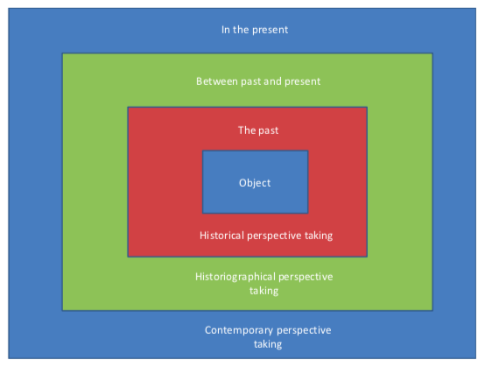
Figuur 1 Het model van temporaliteit van Wansink, Akkerman, Zuiker en Wubbels.

Individuele aanspreekbaarheid
Nu de theorie achter slavernij in het onderwijs en de mogelijkheden van multiperspectiviteit in de geschiedenisles zijn verkend, rest nog het nader toelichten van het verhogen van individuele aanspreekbaarheid.
Spencer en Miguel Kagan zijn grote namen op het gebied van het ontwikkelen van werkvormen waarbij de individuele aanspreekbaarheid hoog is en leerlingen coöperatief samenwerken. Kagan Structures is vooral in Amerika een begrip in de onderwijswereld, maar net zo goed toepasbaar in Nederland. De Kagans beargumenteren dat er zeven voorwaarden zijn voor het succesvol toepassen van coöperatieve werkvormen. Enkele van deze ‘sleutels tot succes’ worden hier nader toegelicht. De eerste sleutel is de werkvorm of structuur zelf; deze moet in principe los van de inhoud staan en herhaalbaar zijn. De tweede sleutel tot succes is het vormen van teams; dit kan op verschillende manieren, maar de docent moet wel voor ogen hebben wat het vormen van een bepaald groepje voor impact heeft op het leerproces. Voorwaarden drie, vier, vijf en zes hebben betrekking op het klassenmanagement en teambuilding; voor dit ontwerp niet de focus. De laatste sleutel is echter wel van belang: de werkvorm moet voldoen aan de ‘PIES’: vertaald naar het Nederlands is dit positieve wederzijdse afhankelijkheid, individuele aanspreekbaarheid, gelijke deelname en gelijktijdige interactie. Alle coöperatieve werkvormen moeten hieraan voldoen om succes te behalen. In hun werk geven Kagan en Kagan veel voorbeelden van mogelijke werkvormen, waarvan bijvoorbeeld de RoundRobin een goede basis zou kunnen zijn voor dit ontwerp. Hierbij geven leerlingen om de beurt antwoord op een vraag waarbij meerdere antwoorden mogelijk zijn. De andere leerlingen kunnen meeschrijven of om de beurt reageren op het antwoord van de ander. In deze werkvorm zou multiperspectiviteit verwerkt kunnen worden.
Een KaganStructure is echter niet noodzakelijk, maar het is wel belangrijk om die PIES in acht te houden. De werkvorm ‘experts’ lijkt geknipt voor deze omschrijving. Leerlingen worden in deze werkvorm wederzijds afhankelijk op een positieve manier en zijn individueel aanspreekbaar voor in ieder geval hun eigen invalshoek. Er zijn verschillende toepassingen voor deze werkvorm genoemd in het artikel van Hanneke Tuithof in KLEIO. De toepassing waarbij iedere leerling een eigen deelvraag krijgt en vanuit de verschillende deelvragen een hoofdvraag wordt beantwoord spreekt het meest aan voor dit ontwerp. Een andere interessante toepassing is aan elke leerling het standpunt van een persoon of stroming aanwijzen. Aan de hand van bronnen bestuderen ze hun eigen standpunten, die ze dan in de groep kunnen vertegenwoordigen.

Theoretisch kader: implicaties
Na deze uitgebreide verkenning van literatuur over uiteenlopende onderwerpen, is een korte samenvatting met de implicaties voor dit ontwerponderzoek niet geheel onhandig.
Allereerst is het belangrijk om stil te staan bij het type docent dat ik zelf ben met betrekking tot het bespreken van lastige geschiedenis in de klas. Dit reflectiemoment is belangrijk, omdat de keuzes die ik op basis hiervan maak implicaties hebben voor hoe het ontwerp eruit komt te zien en hoe leerlingen gaan leren. Ik ben van mening dat lastige geschiedenis, hoewel zwaar beladen met debatten en dilemma’s uit het heden, juist wel besproken moet worden. Zo kunnen leerlingen vaardigheden meekrijgen die de kritische burger nodig heeft en ook leren omgaan met het feit dat er mensen zijn met een andere mening dan dat zij hebben. Bovendien komt er uit het onderzoek naar lesmethodes dat de feiten zeker aan bod komen, evenals het economisch perspectief voor de slavenhandel, maar het kan ook relevant zijn om empathie te creëren. Deze relevantie komt ook weer terug in het artikel van Oostindie, waaruit voortkomt dat de geschiedenis van de slavernij meerstemmig ís en het debat hierover nog steeds speelt. De rol van het onderwijs is hierin groot.
Niet meer dan logisch om dan ook te kijken naar multiperspectiviteit. Het bekijken van meerdere perspectieven, inclusief dat van jezelf, kan leiden tot historisch besef. Een manier waarop meerdere perspectieven gehoord kunnen worden, is door het aanhouden van de temporele kaders van Wansink en consorten. Om het ontwerp in dit onderzoek behapbaar te houden, zou er ook uitgegaan kunnen worden van één of twee van de drie temporele kaders.
Deze kaders kunnen vervolgens worden geïncorporeerd in een expertopdracht die de wederzijdse afhankelijkheid en de individuele aanspreekbaarheid van leerlingen verhoogd. Op deze manier zijn er uit de literatuur praktische en directe aanknopingspunten gehaald die van toepassing zijn op de specifieke situatie in havo 4, waarvoor dit ontwerponderzoek is opgesteld.

Het ontwerp
Dit ontwerponderzoek is bedoeld om leerlingen vanuit meerdere perspectieven naar slavernij te laten kijken, op een manier die de individuele aanspreekbaarheid verhoogt. Voordat er gekeken wordt naar hoe de opdracht en de lessen vormgegeven worden, moet de beginsituatie van de klas worden verkend en de leerdoelen worden opgesteld.

Beginsituatie
Voor dit ontwerp ga ik uit van veel voorkennis. Leerlingen uit havo 4 zijn bekend met de Gouden Eeuw in de Republiek en de rol van de VOC hierin. Bovendien zijn de leerlingen al enige tijd bezig met Tijdvak 7; ‘Pruiken en Revoluties’. Zij weten wat voor ideeën de ronde deden in de periode van de Verlichting en dat er kritiek kwam vanuit de derde stand in Frankrijk op sociale verhoudingen en belastingzaken, wat uiteindelijk tot een revolutie leidde. Bovendien zijn zij bekend met de expertwerkvorm, wat bij zal dragen aan de soepelheid van de uitvoering van de opdracht.
Wat betreft het niveau van de klas en kenmerken van individuele leerlingen zijn er veel verschillen in deze klas. Er zitten vijf jongens in en twaalf meisjes. Er zitten enkele hele sterke leerlingen in deze groep, die altijd goed meedoen en hard leren voor toetsen; sommige leerlingen halen ook altijd hoge cijfers, bij anderen wil dit nog niet helemaal lukken. Enkele sterke leerlingen voeren het hoogste woord in deze groep, dit zijn drie meisjes.
Wat vooral belangrijk is om te weten over deze klas, is dat hij is samengesteld vanuit verschillende parallelklassen. Sommige leerlingen zien elkaar alleen bij geschiedenis en kennen elkaar dus niet goed. Er zijn hierdoor echt een paar groepjes van leerlingen die altijd met elkaar omgaan en samenwerken. Hiertussen is nauwelijks beweging gaande en er is niet echt een band tussen de leerlingen. Het zijn vaak dezelfde leerlingen die in het groepswerk de kar trekken en tijdens klassikale vraagstukken het hoogste woord voeren; de individuele aanspreekbaarheid is laag.

Vakinhoud
Bij lessen over de slavernij kan aansluiting gevonden worden bij kenmerkend aspect 30; ‘de uitbouw van de Europese overheersing, met name in de vorm van plantagekoloniën en de - daarmee verbonden trans-Atlantische slavenhandel, en de opkomst van het abolitionisme’. Later, in tijdvak 10, komen leerlingen in aanraking met de multiculturele samenleving. Het is daarom wel interessant om in dit ontwerp te focussen op Suriname, omdat er nog steeds gevolgen merkbaar zijn van slavernij in Suriname. Multiperspectiviteit is een belangrijk onderdeel in de eindtermen, zoals eerder aangegeven. Het valt onder domein A, historisch besef. De lessen sluiten dus aan bij de vakinhoud en de eindtermen. Aan de hand van de beginsituatie en de vakinhoud kunnen doelstellingen opgesteld worden.

Doelstellingen
De doelstellingen van deze drie lesuren zijn gebaseerd op de beginsituatie van de klas en het niveau en kenmerken van de leerlingen. De doelstellingen zijn geformuleerd in leerdoelen:
- Leerlingen kunnen in drie lesuren de trans-Atlantische slavenhandel en slavernij in Suriname vanuit meerdere perspectieven bekijken door te werken in expertgroepjes waarbij leerlingen wederzijds afhankelijk zijn van elkaar.
- Leerlingen kunnen de trans-Atlantische slavenhandel en slavernij vanuit twee temporele kaders bekijken: vanuit verschillende perspectieven in het heden en verschillende perspectieven uit de tijd waarin de slavenhandel plaatsvond.
- Leerlingen kennen verschillende standpunten in het heden over het erfgoed van de Nederlandse slavenhandel en kunnen zich verplaatsen in deze standpunten.
- Leerlingen kennen de betekenis en inhoud van de begrippen trans-Atlantische driehoekshandel, abolitionisme en plantagekoloniën.

In leerlingentaal:
Na deze opdracht...
- Ken je de betekenis van de begrippen abolitionisme, plantagekoloniën en trans-Atlantische driehoekshandel.
- Kun je de trans-Atlantische slavenhandel en slavernij in Suriname vanuit meerdere perspectieven uit het verleden bekijken, zoals vanuit het perspectief van een slaaf en een slavenhouder.
- Ken je verschillende standpunten in het heden over de slavernij.

Het ontwerp
Bij het ontwerpen van de expertopdracht is rekening gehouden met allerlei factoren die het leren van leerling beïnvloeden, zoals de tijd die zij voor de leeractiviteiten krijgen, in hoeverre de activiteiten overeenkomen met de leerdoelen, in wat voor omgeving zij de activiteiten uitvoeren en wat de rol van de docent is. Zo zijn voor de opdracht drie lesuren nodig (één lesuur is 45 minuten). In de eerste twee lesuren wordt een introductie gegeven van het onderwerp door de docent en wordt de opdracht uitgelegd. Leerlingen gaan zelf aan de slag: eerst worden zij expert over hun eigen deelvraag en in het tweede uur wisselen zij kennis uit. Tijdens het derde lesuur wordt de placematposter in elkaar gezet, waarop leerlingen antwoord geven op de hoofdvraag. De hoofdvraag luidt: Op welke manieren werd de slavernij bekeken en beleefd door mensen die het meegemaakt hebben en wat voor invloed heeft het nu nog?
Leerlingen werken in groepjes van drie (en een groepje van vier), elke leerling krijgt een eigen set bronnen die tot een antwoord op hun eigen deelvraag moet leiden. De deelvragen zijn verschillend: de ene leerling krijgt een set bronnen waarin het perspectief van de slaaf bekeken wordt, de ander bekijkt de slavernij vanuit blanken, bijvoorbeeld een abolitionist maar ook vanuit het perspectief van een slavenhouder. Het laatste perspectief is dat van het heden.
Het uitvoeren van de opdracht gaat in drie stappen. Allereerst bekijken leerlingen hun eigen deelvraag en beantwoorden zij opdrachten om tot een antwoord te komen. In de tweede stap delen de leerlingen de leerlingen hun bevindingen met hun groepsgenoten. Dit gaan door middel van interviews. Iedere leerling krijgt een setje interviewvragen om een andere leerling te interviewen. De derde leerling schrijft mee terwijl het interview plaatsvindt. Dit proces herhaalt zich tot alle leerlingen aan de beurt zijn geweest. De laatste stap is het verzamelen van alle informatie en dit op een poster opschrijven. Tijdens deze stap heeft de docent een begeleidende rol en bewaakt hij de tijd. Leerlingen worden beoordeeld op zowel hun zelfstandige werk (stap 1: expert worden), als het groepswerk (stap 2 en 3: interviews en poster). Het laten meewegen van het zelfstandige werk vermindert meeliftgedrag en zorgt voor betere resultaten voor het hele geheel: wanneer het zelfstandige onderdeel immers goed gedaan wordt, kan het delen van informatie alleen maar meer waarde bevatten en zo ook het uiteindelijke product.
Voor een uitgebreidere uiteenzetting van de opdracht kan bijlage 1 geraadpleegd worden; hier staat de volledige opdracht in.

Methode en evaluatie
De uitvoering van dit ontwerponderzoek verliep in cyclus van ontwerpen, testen en evalueren. Hiertussen vond telkens een feedbackmoment plaats van collega’s en leerlingen. De focus van het onderzoek ligt op het leerproces van leerlingen en op basis hiervan is ook data verzameld. De data bestaat uit de voorkennis die getest werd, de eindproducten van leerlingen en geschreven feedback van leerlingen. De belangrijkste data zijn de eindproducten van leerlingen, welke geanalyseerd en beoordeeld zijn aan de hand van een rubric (zie bijlage 2).
Voorafgaand aan de uitvoering van de opdracht werd de voorkennis van leerlingen getoetst door middel van een woordweb op AnswerGarden (zie afbeelding 1). Er zitten voor- en nadelen aan deze methode: enerzijds kunnen leerlingen invoeren wat als eerste bij ze opkomt en krijgt de docent een volledig overzicht van wat de klas weet. Anderzijds is het niet mogelijk, om te bekijken welke leerling een antwoord gegeven heeft; dit kan zorgen voor grappig bedoelde opmerkingen en zorgt ervoor dat het niet uit te sluiten valt dat sommige leerlingen niet meegedaan hebben. Een nabespreking van het woordweb kan de impact van deze nadelen verzachten. Hiermee kan de docent ervoor zorgen dat alle leerlingen op de hoogte zijn van wat er opgeschreven is en dus allemaal dezelfde voorkennis hebben.
Uit het woordweb blijkt dat leerlingen slavernij met zowel de VOC als de WIC associeerden; iets wat zeker kan maar wat opvallend genoeg niet in hun geschiedenisboeken en in het curriculum aan de orde komt. Leerlingen zijn op de hoogte van het feit dat veel slaven uit Afrika werden gehaald, een enkeling koppelt hieraan het begrip ‘driehoekshandel’ en andere reacties zoals ‘zuid-amerika afrika’, ‘uit afrika gehaald’ en ‘suriname’ geven het besef van een handelsnetwerk aan. Ook wordt duidelijk dat leerlingen ideeën hebben over hoe de slaven behandeld werden en wat ze moesten doen. ‘Plantages’ is bijvoorbeeld het meest genoemde woord, ‘koloniën’, ‘zweepslag’, ‘niet vrijwillig’, ‘soms beloond’, ‘werken’ en ‘uitbuiting’ geven een idee van hoe leerlingen denken dat de slavernij eraan toe ging. Interessant hierin is de leerling die ‘soms beloond’ heeft opgeschreven en al raakt aan multiperspectivisme.

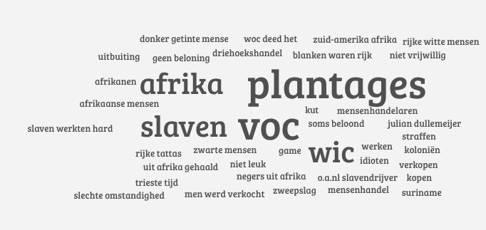
Afbeelding 1 Het resultaat van het woordweb op Answergarden dat leerlingen gemaakt hebben in reactie op de vraag: 'Wat weet je al over slavernij?' Uit dit woordweb blijkt de voorkennis van leerlingen en, minder relevant maar wel de praktijk, hun gevoel voor humor.

Vervolgens gingen de leerlingen aan de slag in willekeurig gevormde groepjes. De groepjes werden gevormd met behulp van de digitale tool flippity, waarmee op meerdere manieren op willekeurige wijze groepjes kunnen worden gemaakt. De eerste stap in de opdracht was ‘expert worden’ over de eigen deelvraag. Dat deze stap erg belangrijk is voor het vervolg van de opdracht is duidelijk gemaakt in de instructie en extra kracht bijgezet omdat de leerlingen ook voor dit zelfstandige onderdeel beoordeeld werden.
Na dit zelfstandige onderdeel werd informatie gedeeld aan de hand van interviews. De resultaten van dit interview en de antwoorden op de deelvragen moesten op de posters komen. In het midden van de poster kwam een afgewogen antwoord op de hoofdvraag. Dit antwoord vormt eigenlijk de kern van de te analyseren data. Hieruit zou namelijk moeten blijken in hoeverre leerlingen meerdere perspectieven hebben laten meewegen in het antwoord.
Als laatste is aan de leerlingen gevraagd wat zij van de opdracht vonden aan de hand van enkele korte vragen. Deze geschreven feedback is heel waardevol en kan gebruikt worden om de opdracht te verbeteren (zie afbeeldingen 6 tot en met 9).

Uitkomsten
De uitkomsten van dit ontwerponderzoek worden verdeeld over drie categorieën. Allereerst worden enkele uitkomsten met betrekking tot multiperspectiviteit uiteengezet. Ten tweede wordt er gekeken naar in hoeverre dit onderzoek de individuele aanspreekbaarheid verhoogd heeft. Ten derde worden enkele algemene uitkomsten genoemd, voornamelijk aangaande het verloop van de uitvoering van de opdracht.

Multiperspectiviteit
Voor uitspraken over in hoeverre leerlingen gegroeid zijn in het bekijken van meerdere perspectieven voor zij een antwoord formuleren, is gebruik gemaakt van de antwoorden die zij gegeven hebben de hoofdvraag. Immers, in het antwoord van de hoofdvraag komt terug in hoeverre meerdere perspectieven besproken zijn. Deze data is geanalyseerd aan de hand van de rubric (bijlage 2).
Hieruit volgt dat in alle antwoorden de twee temporele kaders aan de orde kwamen. In vier van de vijf groepen leerlingen kwamen, binnen deze temporele kaders, vijf perspectieven aan de orde. Zo geeft een groep leerlingen (groep A, zie afbeelding 2) aan dat het leven voor slaven niet fijn was, maar er waren ook uitzonderingen: sommige slaven werden uitgebuit, maar anderen hadden een beter leven, soms een opleiding en voelden trots voor hun meester. Ditzelfde groepje geeft aan dat er veel blanke slavenhouders waren die vanuit een economisch motief handelden. Voor het heden beschrijft dit groepje dat de invloed zowel fysiek als mentaal merkbaar is: de infrastructuur in Suriname is slecht, wat wortels heeft in hoe Nederland de kolonie behandelde. Ook wordt er volgens dit groepje gediscrimineerd op sociaal en politiek gebied.
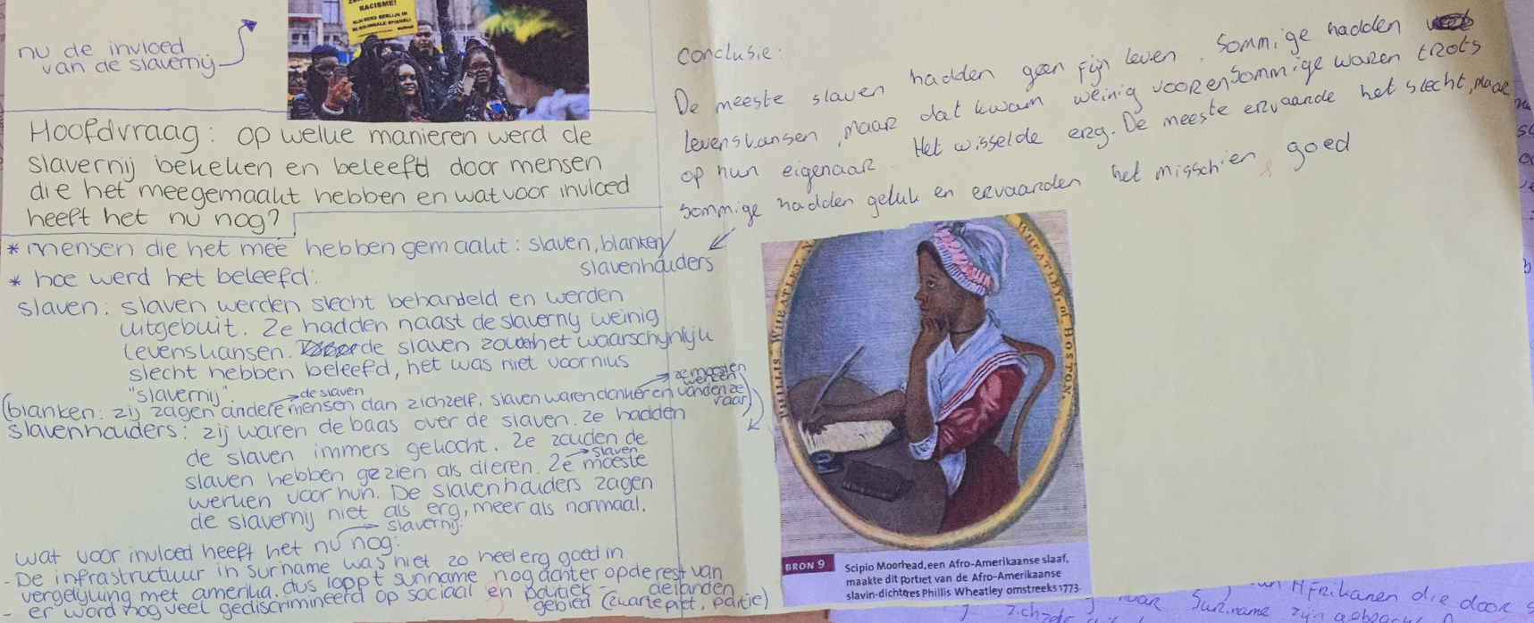
In andere groepen gebeurt iets vergelijkbaars, al is de verdeling van perspectieven soms anders (zie afbeeldingen 3 en 4).
Afbeelding 2 Het eindproduct van groep A, waarbij een afgewogen antwoord op de hoofdvraag gegeven wordt. Let op: de conclusie van verschillende perspectieven van slaven staat rechtsboven de afbeeldingen van Phillis Wheatley.
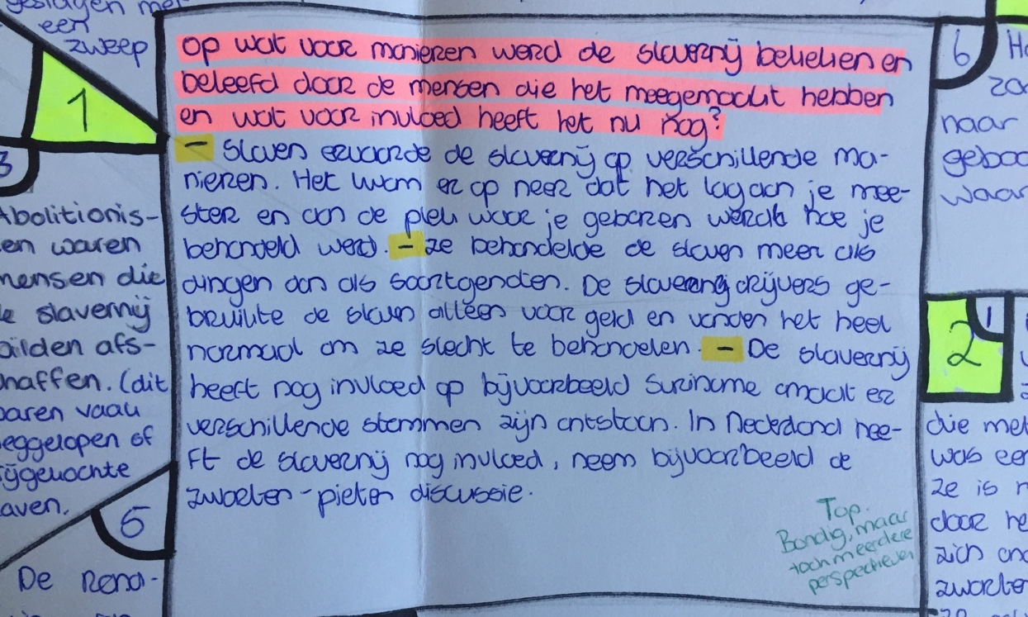
Afbeelding 3 Antwoord op de hoofdvraag van groep B. Het antwoord is heel bondig, maar toch genuanceerd. Hoewel niet alles wat in het antwoord geschreven wordt uitgelegd is, valt er toch uit op te merken dat dit groepje van veel zaken kennis heeft en verbanden legt.
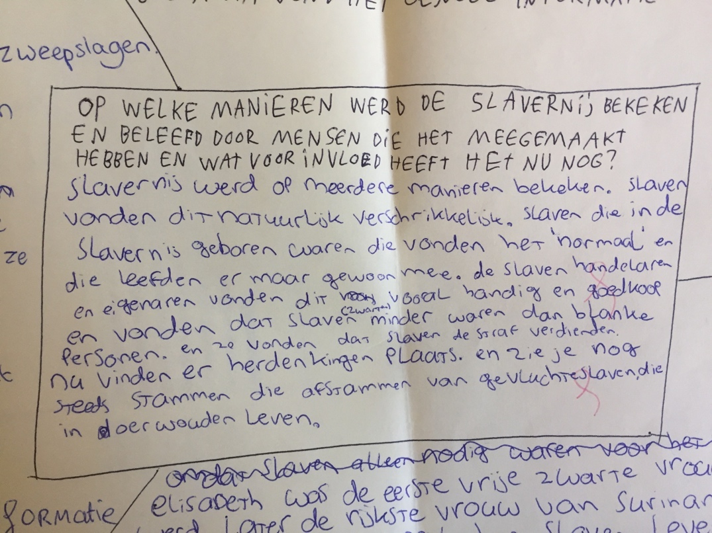
Afbeelding 4 Het antwoord op de hoofdvraag van groep C. Dit antwoord is genuanceerd en laat kennis van alle drie de deelvragen samengevoegd zien. Het economisch perspectief van de slavenhandelaren komt terug, evenals het als 'normaal' ervaren van slavernij door in slavernij geboren slaven. Het voortbestaan van de marrons wordt genoemd en het feit dat er inmiddels herdenkingen zijn voor de slavernij.
In één groepje (groep D, zie afbeelding 5) worden minder verschillende perspectieven onderscheiden. Opvallend hierbij is echter dat zij uit de bronnen hebben gehaald dat er óók donkere mensen waren die plantagehouders waren die zelf slaven hielden. Zij concluderen hieruit dat niet alleen de blanken schuldig zijn. Hoewel dit inderdaad in één bron aan de orde kwam in de derde deelvraag (bron 1), was dit niet de conclusie die zij uit het samenspel van bronnen getrokken zouden moeten hebben. Groep B heeft dezelfde bronnen gekregen als de rest van de klas, maar trekken hier toch een bijzondere conclusie. Dit komt waarschijnlijk doordat deze groep in tijdnood kwam en de interviewfase nagenoeg heeft overgeslagen en dus de kans niet heeft gekregen om expertise te delen.

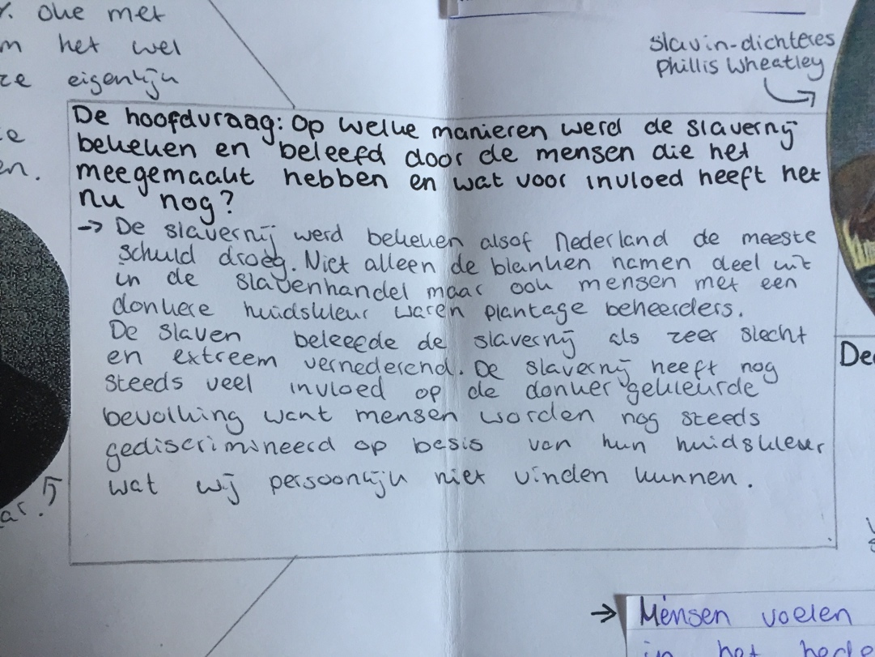
Afbeelding 5 Een foto van het antwoord van groep D op de hoofdvraag. Het overslaan van de interviewronde resulteerde in een overwegend eenzijdig perspectief, namelijk dat van de slecht behandelde slaaf. Ook trekt dit groepje een bijzondere conclusie, namelijk dat er ook donkere mensen waren die plantagebeheerders waren. In hun bronnen komt hier inderdaad één voorbeeld van terug, wat niet genoeg zou moeten zijn voor het trekken van deze conclusie.

Over het algemeen kan dus geconcludeerd worden dat leerlingen door deze expertopdracht vanuit meerdere perspectieven naar de slavernij hebben leren kijken. In ieder groepje is aandacht besteed aan twee temporele kaders, wat dus al twee perspectieven zijn om naar de slavernij te kijken. Op één groepje na is er binnen deze kaders naar verschillende perspectieven gekeken.

Individuele aanspreekbaarheid
Door leerlingen positief van elkaar afhankelijk te maken en elke leerling een taak te geven, zou de individuele aanspreekbaarheid verhoogd moeten worden. Dit valt af te lezen aan de deelvragen die elke leerling zelf beantwoord heeft, inclusief enkele opdrachten die bij de bronnen hoorden. Vervolgens zou elke leerling informatie moeten krijgen over andere deelvragen door de interviews, waarvan het resultaat op de poster komt.
Na het bestuderen van de antwoorden op de deelvragen is duidelijk geworden dat alle leerlingen hier expert over zijn geworden en dus individueel aanspreekbaar. Echter, zoals eerder genoemd verliep de interviewronde minder goed dan verwacht. Enkele groepen sloegen deze stap over en schreven hun eigen werk op de poster, hoewel duidelijk in de instructie was aangegeven wat het belang van die interviews en het delen van expertise was.
Om antwoord te krijgen op de vraag hoe deze interviewfase te verbeteren valt, heb ik met collega’s en leerlingen gesproken. Allerlei ideeën deden de ronde, zoals niet vertellen waar leerlingen de interviewronde voor nodig hebben zodat ze dit toch doen en het laten inleveren van verslagjes waarin leerlingen de kennis die zij bij anderen opgedaan verwerken. Deze ideeën zijn zeker de moeite waard om in het vervolg te proberen, maar ook waardevol waren de antwoorden van leerlingen op de vraag hoe deze ronde beter kan: meer tijd geven! Deze informatie is verkregen door het afnemen van korte vragenlijstjes. De vragen waren:

- Wat heb je geleerd na deze opdracht?
- Vond je de opdracht relevant (=belangrijk om te doen)? Leg je antwoord uit.
- Wat vond je goed aan de opdracht? Leg uit waarom dit goed was.
- Wat kon er beter aan de opdracht? Leg uit.
- Wat vond je van de interviewronde?

Zie voor een greep uit de antwoorden afbeeldingen 6 tot en met 9. Leerlingen gaven aan dat de tijdsdruk hoog was en zij daarom, om tijd te besparen, de interviewronde overgeslagen of in ieder geval afgeraffeld hebben. Dit is zonde, maar wel een heel gemakkelijk op te lossen probleem. Er kan namelijk ofwel een opdracht of bron uit de expertopdracht gehaald worden, of leerlingen moeten extra tijd krijgen. Dit is afhankelijk van de situatie: in mijn geval had ik leerlingen wat extra tijd kunnen geven.
Concluderend is de individuele aanspreekbaarheid heel hoog na deze opdracht: in ieder geval weten leerlingen van alles over hun eigen deelvraag. Hoewel dit niet in alle groepen goed gelukt is, hebben de meeste leerlingen ook informatie gekregen over de andere deelvragen en perspectieven. Ook zijn er aanbevelingen om dit nog verder te verbeteren gegeven.

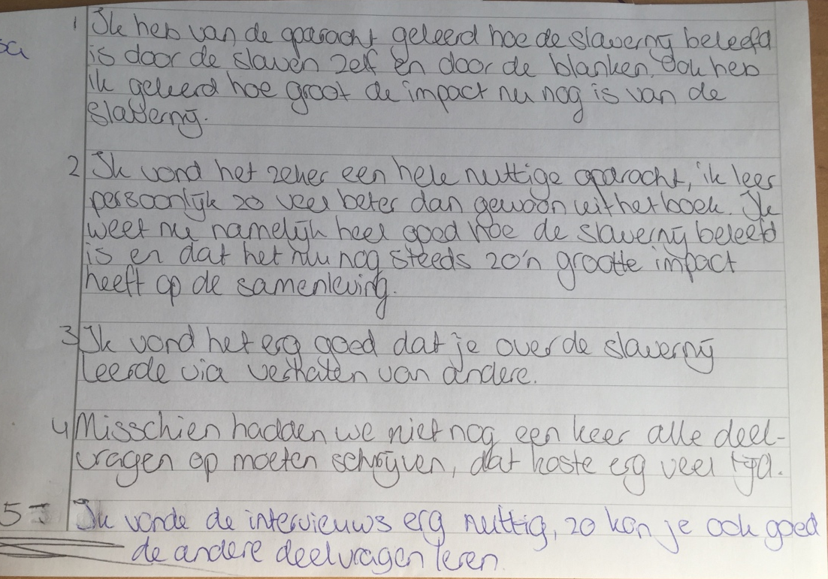
Afbeelding 6
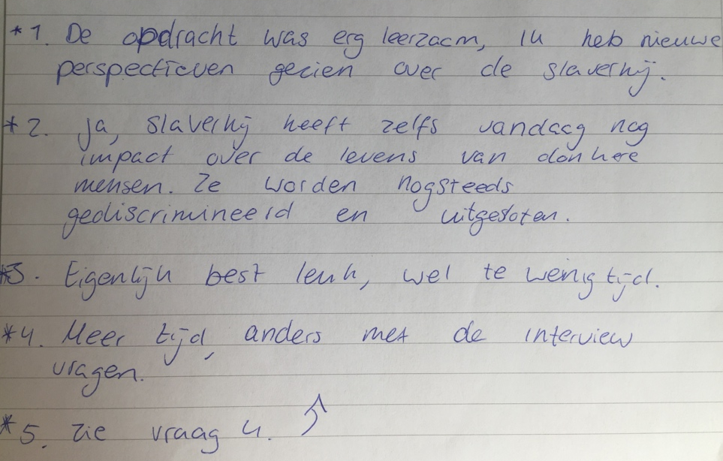
Afbeelding 7
Afbeelding 8
Afbeelding 9

Algemene uitkomsten
Los van de doelen van dit ontwerponderzoek, heeft de expertopdracht andere uitkomsten opgeleverd. Zo heeft het werken in willekeurige teams gezorgd voor het sluiten van onmogelijk ogende samenwerkingsverbanden. Het was mooi om te zien hoe leerlingen die normaal geen gedag tegen elkaar zeiden erachter kwamen dat ze best goed konden samenwerken. Een andere uitkomst was het feit dat sommige leerlingen oprecht geïnteresseerd raakten in de verhalen uit hun bronnen. Het boek ‘Hoe duur was de suiker?’ werd in de bibliotheek uitgeleend en meerdere leerlingen kwamen vertellen dat ze de film gekeken hadden. Enthousiasme is ook belangrijk!

Conclusie en aanbevelingen
Uit dit ontwerponderzoek is een opdracht over multiperspectivistisch naar slavernij kijken gekomen. Dit is het product van onderzoek naar bestaande theorie en literatuur over slavernij en multiperspectivisme en van observaties van de klas en de specifieke context. Uit de bestudering van de context viel te concluderen dat de individuele aanspreekbaarheid laag was, reden genoeg om dit in het ontwerponderzoek op te nemen. Het product, een expertopdracht, heeft tot op zekere hoogte aan deze doelen voldaan. Leerlingen hebben kennis gemaakt met perspectieven vanuit verschillende temporele kaders en binnen deze kaders waren perspectieven te herkennen vanuit verschillende hoeken, zoals van een slaaf en een slavenhandelaar. Uit de gezamenlijke posters en het gezamenlijke antwoord op de hoofdvraag blijkt dat dit effectief geweest is en het doel behaald is.
De individuele aanspreekbaarheid was bovendien hoog. Iedere leerling had verstand van zijn of haar eigen deelvraag en wanneer de interviews goed uitgevoerd werden, ook van andere deelvragen.
Een kanttekening is dat de interviewfase niet altijd vlekkeloos verliep, wat zowel invloed heeft op multiperspectivisme als de individuele aanspreekbaarheid. Er zijn meerdere voorstellen gedaan om dit te verbeteren, waarvan de belangrijkste van leerlingen zelf komt: houd goed in de gaten of leerlingen genoeg tijd hebben.
Wat betreft de evaluatiemethode kan gesteld worden dat het gebruik van een rubric systematisch nakijken en evalueren vergemakkelijkt. Tijdens het evalueren werd wel duidelijk dat enkele formuleringen scherper moesten om de rubric bruikbaar te houden. Dit is tussentijds dan ook bijgesteld. Een hele waardevolle wijze van evaluatie was de feedback van leerlingen.
Alles bij elkaar genomen kan een antwoord geformuleerd worden op de hoofdvraag: Hoe kunnen de temporele kaders worden toegepast op het onderwerp slavernij om multiperspectivisme en individuele aanspreekbaarheid te verhogen in havo 4? Twee van de drie temporele kaders kunnen namelijk ingezet worden als raamwerk voor het ontwikkelen van een realistische expertopdracht. Deze werkvorm zorgt voor het gemakkelijk verdelen van verschillende perspectieven en een hoge individuele aanspreekbaarheid. Hoewel het ontwerp speciaal ontwikkeld is voor havo 4, verwacht ik dat de opdracht breder inzetbaar is. Een expertvorm is een erkende methode om individuele aanspreekbaarheid te verhogen en de opdracht is goed uitvoerbaar; mits er genoeg tijd voor is!

Discussie
Hoewel er in de conclusie al enkele aanbevelingen gedaan zijn om het ontwerp te verbeteren en in een andere context uit te voeren, valt er toch nog wat toe te voegen. Zo zijn er allerlei variaties te bedenken op deze opdracht: interessant is bijvoorbeeld het opdelen van de deelvragen in verschillende partijen. Zo zouden er aan iedere deelvraag twee leerlingen kunnen werken die zich inleven in een persoon. Deze leerlingen zouden dan een debat kunnen voeren. Dit zou ook kunnen tussen twee deelvragen, waarbij leerlingen zich inleven in blanke slavenhandelaren en een ander stel leerlingen in slaven. Een expertopdracht zou dus gevolgd kunnen worden door een debat in plaats van een placemat poster.
De opzet die in dit ontwerponderzoek is gekozen geeft echter ook wel handvatten voor toepassing in andere contexten. De opdracht kan namelijk ook gemakkelijk versimpeld worden, door te kiezen voor maar twee perspectieven, of juist alleen het hedendaags perspectief uit te lichten. Een mogelijkheid tot versimpeling is ook het weglaten van de opdrachten en leerlingen alleen de deelvraag te laten beantwoorden.
Een voorwaarde voor coöperatief samenwerken volgens Kagan en Kagan was ook het gelijktijdig samenwerken. Leerlingen gaven aan dat dit niet altijd het geval was tijdens de interviewronde. Dit kan verbeterd worden door de taken van leerlingen te expliciteren; het benoemen van een notulist, een journalist en een bewaarder van de tijd zou dit kunnen verbeteren.
Een laatste discussiepunt is de evaluatiemethode die gekozen is. Om een optimale conclusie te trekken over de bruikbaarheid van de opdracht en meer feedback van leerlingen te krijgen, was het goed geweest om de opdracht in parallelklassen uit te voeren. Dit is een gemiste kans, maar kan in de toekomst nog plaatsvinden. Ook was het lastig om aan te geven in hoeverre de individuele aanspreekbaarheid van leerlingen exact gestegen was. Dit komt omdat er vóór het uitvoeren van de expertopdracht niet gekeken is naar wat individuele leerlingen precies wisten over slavernij. Dit is een methodologisch probleem waar in het vervolg meer aandacht aan besteed zou moeten worden. Toch zijn de conclusies betreffende de individuele aanspreekbaarheid niet geheel nutteloos: het feit dat élke leerling eigen opdrachten en een deelvraag heeft beantwoord, geeft aan dat deze leerling hoe dan ook aanspreekbaar is voor dit eigen deel.

Reflectie
In de loop van dit ontwerponderzoek is er al gereflecteerd en zijn er aanbevelingen gedaan om het onderzoek een volgende keer beter te laten verlopen. Zo had de methode om de individuele aanspreekbaarheid te meten beter geëxpliciteerd moeten zijn. Ook had ik beter in moeten schatten hoeveel tijd het ontwerpen van de expertopdracht zelf in zou nemen. Wat nog van belang is om toe te voegen is een reflectie op mijn algehele vakdidactische ontwikkeling.
Ik heb gemerkt dat het belangrijk is om een repertoire op te bouwen en te vernieuwen tijdens het lesgeven. Wanneer de druk hoog is – en dat gebeurt nog al eens – is het toch belangrijk telkens voor ogen te hebben wat de leerdoelen zijn en welke werkvorm hier bij zou kunnen passen. Dit gaat steeds sneller, maar de valkuil van telkens hetzelfde doen wordt hiermee ook groter. Ik heb geleerd om te experimenteren met werkvormen, maar ook om soms tevreden te zijn met wat ik in huis heb en kan. Dit is best lastig voor mij, omdat ik de neiging heb me te meten aan anderen en het liefst perfect werk wil leveren. Hoewel ik hier nog steeds naar streef, heb ik geaccepteerd dat dit soms niet kan. Dit is wel een belangrijke stap in mijn algemene ontwikkeling als docent, maar ook zeker mijn vakdidactische ontwikkeling in bijzonder.
Tot zover de lezing van mijn persoonlijkheid. Op puur vakdidactisch gebied heb ik stappen gezet in het stellen van kritische vragen en het stimuleren van historisch redeneren door leerlingen. Dit ontwerponderzoek is hier een onderdeel van. Ook ben ik mij bewust van mijn rol als ontwerper van leermateriaal en welke richting ik leerlingen hiermee op stuur, zoals Stephan Klein al schreef. Enerzijds is het leuk om eigen materiaal te maken omdat ik dan mijn eigen interesses kan overbrengen, anderzijds is dit ook het gevaar. Het is niet de bedoeling dat leerlingen alleen maar voorgekookte ideeën krijgen en leren. Hier moet ik op letten.
De meeste waarde hecht ik, als vakdidactisch ontwerper, aan de ontwikkelde rubric. Omdat ik leerlingen graag zelf aan het werk zet en praktische opdrachten geef, stoeide ik al een tijd met hoe ik deze opdrachten goed kon beoordelen. Natuurlijk komt er bij het beoordelen met een rubric nog steeds een flinke portie gevoel aan te pas, maar de rubric systematiseert mijn gevoel wel. En dit is precies wat ik nodig had. Ondanks de mogelijke verbeteringen en verkeerde inschattingen kan ik met gepaste trots zeggen dat de expertopdracht die uit het ontwerponderzoek is voortgekomen, goed gelukt is en het leerproces van leerlingen ten goede komt. Deze erkenning is ook belangrijk voor mijn vakdidactische ontwikkeling.

Bibliografie

Literatuur
- Grever, Maria en Carla van Boxtel, Verlangen naar een tastbaar verleden. Erfgoed, onderwijs en historisch besef (Hilversum 2014).
- Jans, Roos, ‘Slavernij in het onderwijs: de invloed van het publieke en politieke debat over het slavernijverleden op lesmethodes’ (Nijmegen 2017).
- Kagan, Spencer en Miguel Kagan, Kagan Cooperative Learning (San Clemente, CA 2009).
- Klein, Stephan, ‘Preparing to Teach a Slavery Past: History Teachers and Educators as Navigators of Historical Distance’, Theory & Research in Social Education 45 (2016) 1, 75-109.
- Oostindie, Gert, ‘Slavernij, canon en trauma: debatten en dilemma’s’, in: Tijdschrift voor Geschiedenis 121 (2008) 1, 4-21.
- Tuithof, Hanneke, ‘Iedere leerling een eigen puzzelstukje’, VGN KLEIO (2006) 6, 5-8, aldaar 5.
- Wansink, Bjorn, Sanne Akkerman, Itzél Zuiker en Theo Wubbels, ‘Where does teaching multiperspectivity in history education begin and end? An analysis of the uses of temporality’, Theory & Research in Social Education 46 (2018) 1-33.

Andere bronnen
- Examenprogramma geschiedenis havo/vwo. Domein A: historisch besef’ via Stichting Leerplan Ontwikkeling (SLO) (versie 2019) http://leerplaninbeeld.slo.nl/examenprogrammas/examenprogramma-geschiedenis-hv.pdf/ (geraadpleegd 29 juni 2019).
- AnswerGarden, ‘Wat weet je al over slavernij?’ (versie 13 juni 2019) https://answergarden.ch/953435 (geraadpleegd 25 juni 2019).

Bijlagen

Bijlage 1: De expertopdracht

Slavernij in Suriname vanuit meerdere perspectieven
Inleiding
De bekendste Nederlandse slavenkolonie was Suriname. Van 1667 tot 1954 was het land een Nederlandse kolonie, en in 1975 werd het onafhankelijk. Slavernij in Suriname is dus een belangrijk onderdeel van de Nederlandse (en Surinaamse!) geschiedenis en kunnen we niet zomaar vergeten: dit verleden heeft grote invloed op hoe onze maatschappij er nu uitziet.

In deze opdracht kruipen jullie in de huid van verschillende slaven, verschillende blanken uit die tijd en bekijken jullie hoe er in het heden naar slavernij gekeken wordt. Jullie krijgen verschillende bronnen te lezen van mensen die iets te maken hebben gehad met het Nederlandse slavernijverleden. Omdat het veel tijd kost om alle bronnen in je eentje te bestuderen doen jullie dit in de bekende expertgroep. Ieder groepslid krijgt een eigen set bronnen, waarover hij of zij expert wordt. Met deze bronnen kan ieder groepslid zijn of haar deelvraag beantwoorden. Deze expert deelt zijn expertise met de rest van de groep. Zo heb je aan het einde van de opdracht veel informatie tot je genomen en kun je gezamenlijk antwoord geven op de hoofdvraag.

De hoofdvraag is: Op welke manieren werd de slavernij bekeken en beleefd door mensen die het meegemaakt hebben en wat voor invloed heeft het nu nog?

Wat ga je leren?
Deze opdracht sluit aan bij kenmerkend aspect 30: ‘De uitbouw van de Europese overheersing, met name in de vorm van plantagekoloniën en de daarmee verbonden transatlantische slavenhandel, en de opkomst van het abolitionisme.’ Dit kenmerkend aspect past bij tijdvak 7.

Na deze opdracht:
- Ken je de betekenis van de begrippen abolitionisme, plantagekoloniën en trans-Atlantische slavenhandel.
- Kun je de trans-Atlantische slavenhandel en slavernij in Suriname vanuit meerdere perspectieven uit het verleden bekijken, zoals vanuit het perspectief van een slaaf en een slavenhouder.
- Ken je verschillende standpunten in het heden over de slavernij.

Wat ga je doen?
Voor deze opdracht krijg je drie lesuren.

Stap 1: Expert worden (30-45 min)
- In een groepje van drie verdeel je de onderwerpen. Let op! Bij deelvraag 3 heb je een telefoon/iPad nodig om filmpjes te bekijken.
- Je krijgt een halfuur de tijd om je eigen deelvraag te beantwoorden door de bronnen te bestuderen en de opdrachten te maken.
- Zorg dat je de informatie gemakkelijk kan delen met je groepsgenoten: Wat is er echt belangrijk uit de bronnen/opdrachten? Welke informatie kunnen ze echt niet missen?

Stap 2: Expertise delen met groepsgenoten: interview (30 min)
- Pak een grote poster. Verdeel deze in drie vlakken, met een wit leeg vlak in het midden (zie hieronder).
- Je groepsgenoten hebben de info die jij hebt ook nodig. Een groepsgenoot heeft interviewvragen gekregen om die informatie van jou te krijgen. Het derde groepslid schrijft de informatie die uit het interview komt op de poster (dit mag ook eerst op een kladblaadje.)
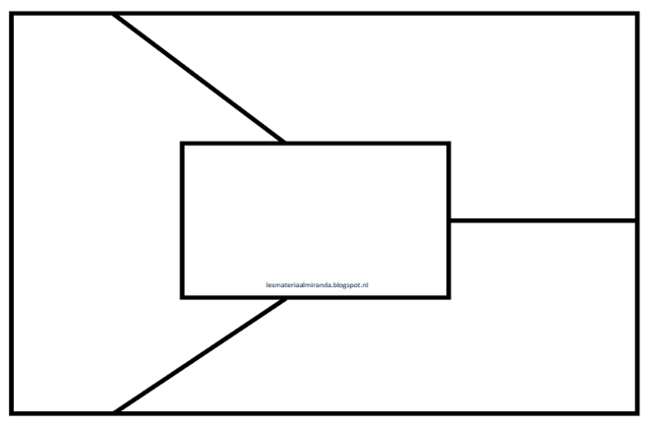
- Er zijn dus drie taken: Interviewer, geïnterviewde en notulist. Iedere tien minuten roteren deze taken. In 3 rondes van tien minuten heb je dan alle informatie van elkaar verkregen.

Stap 3: Poster afronden en hoofdvraag beantwoorden (15-30 min)
- Alle deelvragen zijn nu beantwoord. Nu moeten jullie deze informatie samenvoegen en antwoord geven op de hoofdvraag: Op welke manieren werd de slavernij bekeken en beleefd door mensen die het meegemaakt hebben en wat voor invloed heeft het nu nog?
- De hoofdvraag beantwoord je in het midden van de grote poster. Wanneer je bij stap 2 een kladblaadje gebruikt hebt, heb je in deze ronde nog tijd om dat over te schrijven.

Wat lever je in?
- Groepswerk: je levert de placemat in.
- Zelfstandig werk: je levert de antwoorden op de opdrachten van jouw deelvraag in.
- Voor deze onderdelen samen krijg je een cijfer.

Deelvraag 1 : Hoe werd het kopen, verkopen en behandelen van slaven gezien door blanken?

In deze deelvraag bekijk je de slavernij door de ogen van blanken uit de tijd zelf. Hiertussen zitten verschillende slavenhouders, plantage-eigenaren en andere tijdgenoten. Let hierbij op de overeenkomsten en verschillen tussen de perspectieven.

Bron 1: Joachim Nettelbeck.

Joachim Nettelbeck was een Duitse handelaar die in Nederland woonde. Hij heeft een boek geschreven, waarin hij beschrijft hoe de slavenhandel verliep. Hij beschrijft zowel het vertrek van de slaven uit Afrika als de reis in het slavenschip. De slaven gingen in Afrika aan boord, staken de Atlantische oceaan over en kwamen aan in Noord- of midden-Amerika. Nettelbeck verschrijft ook de verkoop van de slaven wanneer ze aankwamen in een kolonie. Hieronder staan enkele fragmenten uit zijn boek.

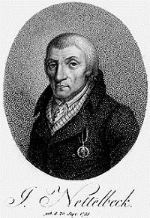
Mensenhandel gezien door de ogen van Nettelbeck
Lading
De ziekten en sterfgevallen, die onder de slaven bij een langere overtocht zoveel slachtoffers maken, maken het wenselijk de reis op welke wijze dan ook korter te maken. Anders zouden we te veel geld verliezen door de dode slaven. Onze lading bestond uit 425 stuks: 236 mannen en 189 vrouwen, meisjes en jongens.

Het leven aan boord gezien door de ogen van Nettelbeck
‘Hofdames’
Niet voor allen was het leven zo grauw; de ‘Hofdames’, die deze titel van de matrozen ontvingen, waren bevoorrecht. Zij werden uitgekozen uit de mooiste slavinnen en belast met ‘de dienst in de kajuit’ [hiermee bedoelt hij het ‘vermaken’ van de blanke mannen, waarbij veel drank kwam kijken en de slavinnen werden gebruikt voor seks].

Verkoop van slaven gezien door de ogen van Nettelbeck
Aankondiging van de verkoop
Onze belangrijkste taak bestond uit de verkoop van onze zwarte waar.
Toen de kooplustigen aan boord waren, werden zowel de mannelijke als de vrouwelijke slaven bevolen zich in twee aparte groepen in een cirkel op te stellen. Eenieder zocht daaruit datgene wat hem beviel en zette hem of haar terzijde; daarna werd pas onderhandeld hoeveel zij of hij moest opleveren.
Gewoonlijk was de prijs voor mannen 400 tot 450 gulden. Ook jonge knapen van 8 of 10 jaar en ouder brachten zoveel op; een vrouw, al naar gelang haar mooie of minder mooie uiterlijk, werd voor 200 tot 300 gulden verkocht; was er sprake van een vrouw, die mooi, jong en rijp was, dan was zij 800 tot 1000 gulden waard en kenners betaalden vaak nog beduidend meer.

Bron 2: Een grafiek.

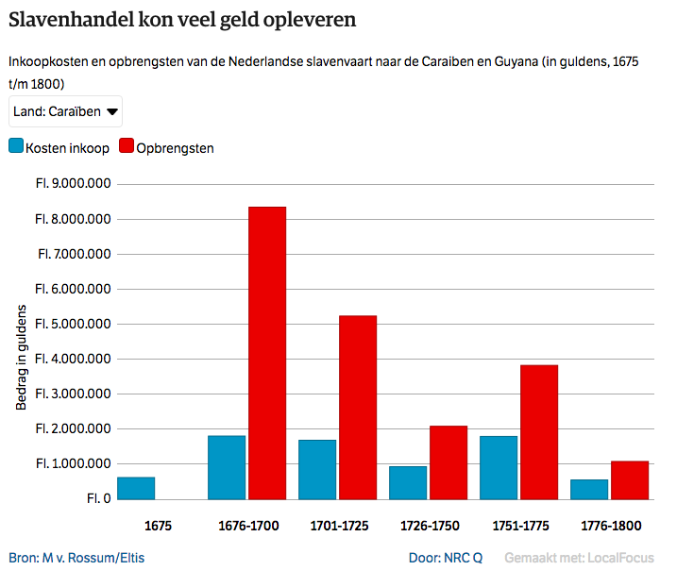

Bron 3: Cynthia McLeod - Hoe duur was de suiker?

In 1987 verscheen een historische roman van Cynthia McLeod, een Surinaamse schrijfster, genaamd ‘Hoe duur was de suiker?’. Dit boek gaat over de slavernij in Suriname en speelt zich af tijdens het einde van de 18e eeuw. Het boek geeft goede inzichten in de straffen die slaven kregen en de verschillende manieren waarop slavenhouders naar hun slaven keken. Hieronder zijn enkele passages uit het boek gehaald.

3a: Slavenhouder Rutger le Chasseur
In de volgende passages komt het perspectief van Rutger le Chasseur aan bod. Hij is niet opgegroeid in Suriname en moet erg wennen aan het feit dat er overal slaven rondlopen in hogere kringen.

Over de straffen van slaven
Rutger in gesprek met zijn aanstaande vrouw, Elza (p43-44):
‘Ik ben mee geweest naar een zitting in de rechtbank en het was vreselijk wat ik daar zag. Het ging voornamelijk over wrede straffen die de slaven krijgen. Ik kon mijn ogen niet geloven. En denk je, dat die eigenaars gestraft worden? Ze krijgen een waarschuwing! Weet je, ik las over een zekere Basdow, die heeft een aantal jaren geleden van een slaaf één voor één de vingers laten afhakken en toen dwong hij die slaaf om die afgehakte vingers op te eten! Maar dit is niet alles. Hij had diezelfde slaaf eerst levend willen verbranden en toen het hout niet vlug genoeg vlam vatte, heeft hij hem ten slotte levend laten begraven. Zou zo’n kerel niet zelf goed gestraft moeten worden?’

Op dit moment komt Sarith binnen, de zus van Elza.
‘Wie moet er goed gestraft worden?’, vroeg Sarith, die was binnengekomen en de laatste woorden had gehoord. ‘Een zekere Basdow die een slaaf op wrede wijze liet straffen,’ zei Elza. ‘Nou, dat zal die slaaf dan wel verdiend hebben,’ zei Sarith. ‘Rutger, jij schijnt maar niet te begrijpen, dat slaven goed gestraft moeten worden, als we dat niet zouden doen, dan zouden ze ons nog vermoorden!’

3b: Slavenhouder Daniël Jeremiah
Rutger le Chausseur ging wel eens bij andere plantages van hoge heren op bezoek. Zo kwam hij, samen met zijn slaaf Alex, bij Daniël Jeremiah aan.
“Alex stond een eind verder op de gang en keek ingespannen naar buiten. ‘Kijk, masra*,’ zei hij, en hij wees in de verte. Aan een boom hingen drie naakte figuren, de handen bijeen gebonden en het touw aan een tak vastgemaakt. De opzichter stond ernaast en keek toe hoe er zweepslagen toegediend werden aan één van de opgehangen personen. ‘Vlug, kom’ zei Rutger, die de trap af rende naar buiten, tegen Alex. ‘Stop!’ riep Rutger. De opzichter stopte met zwepen. ‘Maak ze los.’ beval Rutger. ‘Waarom die zweepslagen?’ vroeg Rutger nu aan de opzichter. ‘Die hebben ze verdiend,’, hij wees naar de neger die net slagen had gekregen ‘die daar heeft fruit gestolen en die – hij wees op de andere – is liever lui dan moe en dit hier,’ met zijn stok prikte hij in de borst van het meisje van een jaar of zestien, ‘heeft me beledigd.’ ‘Beledigd? Hoe dan?’ vroeg Rutger verbaasd. ‘Ze heeft me in mijn gezicht gespuugd.’ ‘O ja, wanneer?’ ‘Gisteravond.’ zei de opzichter kortaf. ‘Tja, dan was uw gezicht wel heel erg dicht bij het hare,’ merkte Rutger kalm op.
‘En jij, wil jij niet werken?’ vroeg Rutger aan de slaaf die liever lui dan moe zou zijn. De man draaide zich zwijgend om en toonde Rutger zijn rug. Van boven tot onder was die bedekt met grote zweren en veretterde striemen: het gevolg van vorige straffen.”

*masra betekent ‘meester’. Omdat de slaven geen Nederlands mochten praten, spraken ze in Sranang.

Bron 4: De onderstaande afbeeldingen hebben te maken met de Britse Anti-Slavery Society. Deze groep mensen wilden de slavernij afschaffen; ze waren abolitionisten. Bovenaan is de officiële prent van de Britse Anti-Slavery Society te zien. Onderschrift: ‘Ben ik dan geen mens en een broeder?’ Deze prent werd verspreid en gedrukt op munten, posters en zelfs servies.
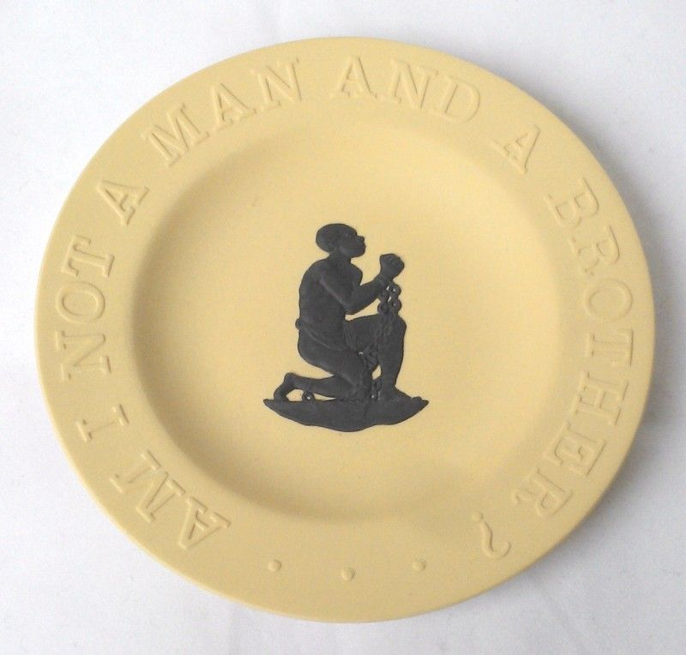
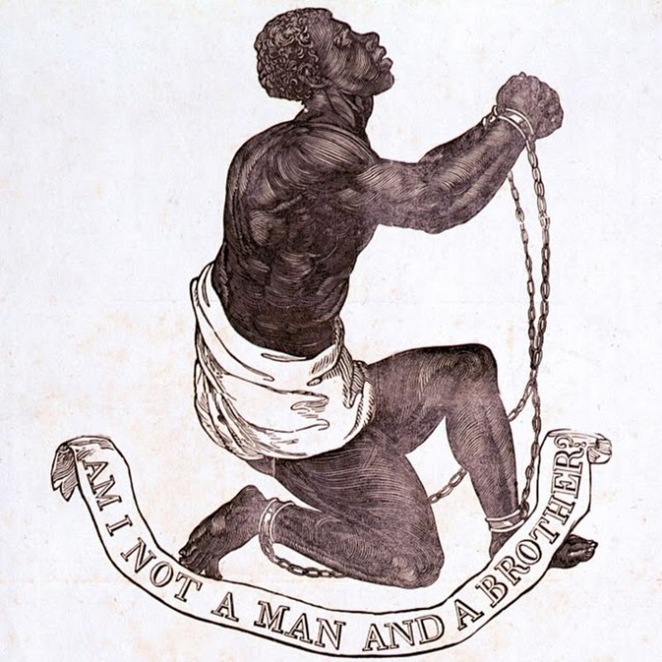

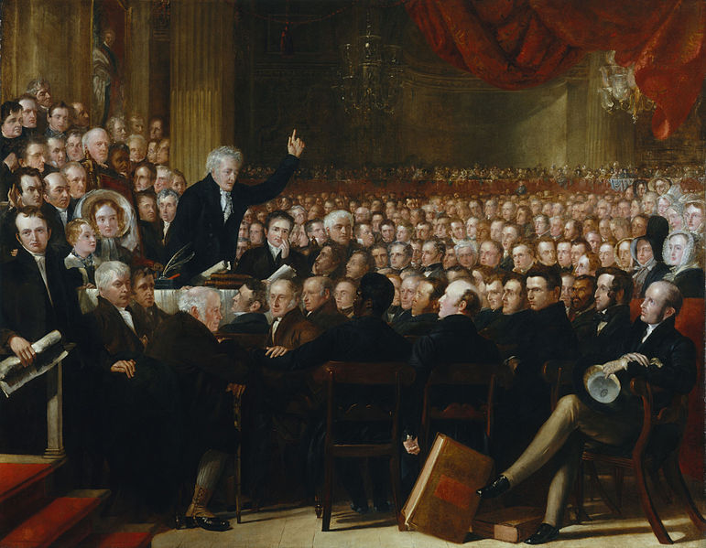

Opdrachten bij deelvraag 1

Opdracht 1
Gebruik bron 1 en 2
- Noem het motief voor het handelen in slaven die uit deze bronnen naar voren komt. Is dit een economisch, politiek of religieus motief?
- Bedenk of er naast dit motief nog een andere reden was om in slaven te handelen.

Opdracht 2
Gebruik bron 3 (a en b)
- Hoeveel verschillende perspectieven komen in deze bron aan bod? Beschrijf de standpunten van al deze perspectieven.
- Wat was het doel van het zwaar straffen van slaven?

Opdracht 3
Gebruik bron 4
- Wat wordt er bedoeld met het onderschrift van de prent en op het servies? Leg je antwoord uit.
- Onder abolitionisten waren veel weggelopen of vrijgekochte slaven. Zij schreven vaak een autobiografie over wat ze meegemaakt hadden.
Stelling: Deze autobiografieën zijn onbetrouwbare bronnen als je iets wilt weten over slavernij.
Geef een voor en een tegenargument voor deze stelling.

Opdracht 4
Geef antwoord op de deelvraag. Gebruik in je antwoord minstens twee verschillende perspectieven.

Deelvraag 2: Hoe ervaarden slaven de slavernij?

In deze deelvraag onderzoek je de slavernij door de ogen van verschillende slaven. Misschien lijkt deze deelvraag voor de hand liggend, maar je kunt best nog wat verrassende perspectieven vinden...

Bron 1: twee bij elkaar passende bronnen over twee slaven die leerden lezen, schrijven en schilderen.

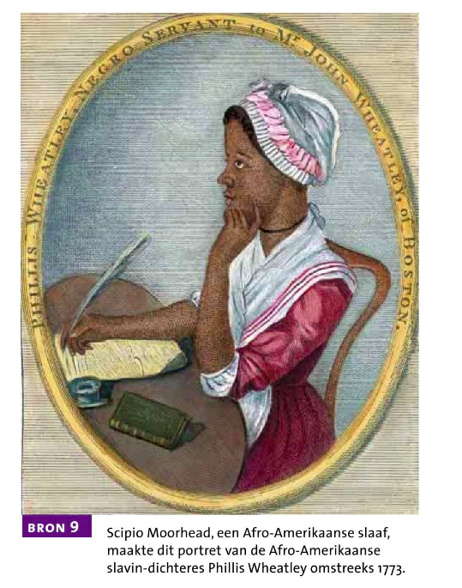

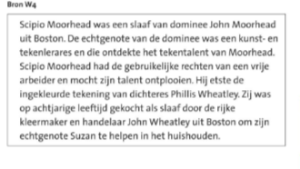

Bron 2: Fragmenten uit het boek ‘Hoe duur was de suiker?’ van Cynthia McLeod.

In 1987 verscheen een historische roman van Cynthia McLeod, een Surinaamse schrijfster, genaamd ‘Hoe duur was de suiker?’. Dit boek gaat over de slavernij in Suriname en speelt zich af tijdens het einde van de 18e eeuw. Het boek geeft goede inzichten in de straffen die slaven kregen en de verschillende manieren waarop slavenhouders naar hun slaven keken. Hieronder staat een fragment uit dit boek, waarbij vanuit de ogen van Rutger le Chausseur gekeken wordt. Le Chausseur was nieuw in de kolonie en werd op pad gestuurd om te kijken hoe andere plantages erbij stonden.

2a: Over de opleiding van slaven
Rutger le Chasseur had zelf ook slaven. Zijn lijfslaaf, die altijd bij hem was, heet Alex. Slaven mochten eigenlijk geen Nederlands spreken, al konden ze het vaak wel. Veel blanken vonden dat slaven de taal niet mochten spreken, omdat deze alleen bedoeld was voor blanken. (p.77)

‘Rutger wist, dat hij op Alex kon vertrouwen. Hij had gemerkt dat hij met een zeer intelligente knaap te doen had; in de eerste plaats verstond Alex alles in het Nederlands en hij sprak het ook. Hij was wel altijd zo wijs geweest om zijn vorige meesters niet te laten merken, dat hij alles wat ze zeiden, verstond. Rutger had er echter een gewoonte van gemaakt om, als hij en Alex alleen waren, Nederlands te spreken. Toen bleek dat Alex voor allerlei zaken belangstelling had, had hij hem leren lezen en schrijven. Binnen enkele maanden las Alex al zo vlot en toen had Rutger hem vaak een boek in handen gegeven.’

2b: Straffen van slaven
Rutger le Chasseur ging wel eens bij andere plantages van hoge heren op bezoek. Zo kwam hij, samen met zijn slaaf Alex, bij Daniël Jeremiah aan. (p.80)

“Alex stond een eind verder op de gang en keek ingespannen naar buiten. ‘Kijk, masra*,’ zei hij, en hij wees in de verte. Aan een boom hingen drie naakte figuren, de handen bijeen gebonden en het touw aan een tak vastgemaakt. De opzichter stond ernaast en keek toe hoe er zweepslagen toegediend werden aan één van de opgehangen personen. ‘Vlug, kom’ zei Rutger, die de trap af rende naar buiten, tegen Alex. ‘Stop!’ riep Rutger. De opzichter stopte met zwepen. ‘Maak ze los.’ beval Rutger. ‘Waarom die zweepslagen?’ vroeg Rutger nu aan de opzichter. ‘Die hebben ze verdiend,’, hij wees naar de neger die net slagen had gekregen ‘die daar heeft fruit gestolen en die – hij wees op de andere – is liever lui dan moe en dit hier,’ met zijn stok prikte hij in de borst van het meisje van een jaar of zestien, ‘heeft me beledigd.’ ‘Beledigd? Hoe dan?’ vroeg Rutger verbaasd. ‘Ze heeft me in mijn gezicht gespuugd.’ ‘O ja, wanneer?’ ‘Gisteravond.’ zei de opzichter kortaf. ‘Tja, dan was uw gezicht wel heel erg dicht bij het hare,’ merkte Rutger kalm op.
‘En jij, wil jij niet werken?’ vroeg Rutger aan de slaaf die liever lui dan moe zou zijn. De man draaide zich zwijgend om en toonde Rutger zijn rug. Van boven tot onder was die bedekt met grote zweren en veretterde striemen: het gevolg van vorige straffen.”

*masra betekent ‘meester’ in Sranang. Omdat de slaven geen Nederlands mochten praten, spraken ze in Sranang.

Op bezoek op dezelfde plantage van Daniël Jeremiah, komt Rutger Le Chasseur nog een ongeval tegen. Hij is in het magazijn waar de suiker die van de plantages komt, behandeld wordt. (p.83-84)

‘Rutger liep rond, ging van de suikermolen naar het kookhuis. Daar keek hij rond, niemand zei iets, niemand stopte met werken. Toen hij terug was in de suikermolen en eens door een raam naar buiten keek, hoorde hij opeens een rauwe gil achter zich. Met een ruk draaide hij zich om, er was gemompel, geschreeuw en geroep onder de negers. Hij hoorde de opzichter boos iets schreeuwen en toen hij keek, zag hij opeens een afgehakte zwarte hand tussen de suikermolen. De man die de molen had bediend stond met wijd opengesperde ogen te kijken naar zijn pols waar het bloed uit stroomde, en waar nu geen hand meer was. Enkele seconden daarna viel hij flauw op de grond. De slaaf had even niet opgelet, maar het werk bij de molen was erg gevaarlijk: als er maar één vinger tussen de cilinders kwam, werd de hand en vervolgens de arm en het hele lichaam van de persoon meegetrokken en gecrushed, voordat het rad zou kunnen stoppen. Om dat niet te laten gebeuren, was de oplossing dus het afkappen van de hand of arm. ‘Sta op man, sta op!’ riep de opzichter, terwijl hij met zijn voet tegen het bewegingsloze lichaam van de man schopte. Toen de plantage-eigenaar, Daniël Jeremiah, aan kwam lopen en zag wat er gaande was, zei hij kalm ‘Weer zo’n sufferd, stop het rad.’’

Bron 3: Een stuk uit een artikel van Historiek.net over Frederick Douglass, een slaaf die zich vrij wist te vechten en een boek schreef over zijn leven. Het artikel is een recensie van het boek.

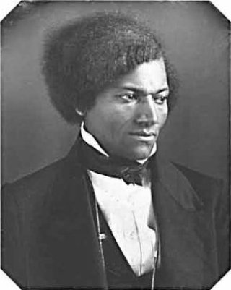
Abolitionist Frederick Douglass werd als slaaf geboren in de Amerikaanse staat Maryland. Nadat hij zichzelf in het geheim had leren lezen en schrijven en wist te ontsnappen aan zijn meester, groeide hij uit tot een van de belangrijkste strijders tegen de slavernij in de Verenigde Staten.
Frederick Douglass werd geboren in 1818 als zoon van de slavin Harriet Bailey en een onbekende blanke man, mogelijk de meester van zijn moeder. Zoals zoveel baby’s werd Douglass kort na zijn geboorte weggehaald bij zijn moeder. Kinderen kregen bij voorkeur niet de kans zich te hechten aan hun biologische moeder.
Aangezien de jonge Frederick in slavernij werd geboren, wist hij aanvankelijk niet beter dan dat blanken over zwarten heersten en dat dat ‘gewoon’ zo hoorde.
Het werk van Douglass maakt veel duidelijk over de structuren van de slavernij. Bijzonder om te lezen is bijvoorbeeld dat Douglass beschrijft hoe verschillende slaven het opnamen voor hun meester, ook al kneep die hen dagelijks uit en behandelde die hen als vee. Enerzijds werd deze houding afgedwongen door de meesters zelf, die bij elk blijk van kritiek zware maatregelen namen en zelfs spionnen inzetten om de slaven uit te horen. Maar als slaven van verschillende plantages elkaar ontmoetten werd er vaak geruzied ook over de verschillende meesters. Douglass:
“Als de slaven van kolonel Lloyd de slaven van Jacob Jensen tegenkwamen, namen ze maar zelden afscheid zonder te hebben geruzied over hun meesters. De slaven van kolonel Lloyd beweerden dat hun meester het rijkst was en de slaven van meneer Jepson dat hun meester niet alleen het slimst was, maar ook een echte man.”
Volgens Douglass meenden de slaven in zekere zin dat de grootheid van hun meesters afstraalde op henzelf.
“Het was al erg genoeg om een slaaf te zijn, maar om de slaaf te zijn van een armzalige meester was pas echt een schande.”

Bron 4: Een deel van een artikel op isgeschiedenis.nl over de marrongemeenschap in Suriname.

Marronage
Vrijwel overal waar slavernij heerste, hebben de tot slaaf gemaakten geprobeerd te ontsnappen om ver weg van de plantages en nieuw bestaan op te bouwen. Dat soort groepen werden ‘marrons’ genoemd, naar het Spaanse woord cima​rron, voor ‘weggelopen vee’. De slaven die er in Suriname in slaagden te vluchten, vestigden zich in verschillende marron-stammen in de oerwouden, en werden ook wel ‘Bosnegers’ genoemd. De marroncultuur bestaat in Suriname nog steeds. De groepen die tegenwoordig nog in de Surinaamse jungle wonen stammen vaak direct af van de weggelopen slaven.

Boni-oorlogen
In 1765 nam Boni, een sterke weggelopen slaaf, het leiderschap van de Marrons over. De groep van 350 negers kwam bekend staan als de Boni’s. Het koloniale bewind had in die jaren de handen vol aan het gewapende verzet dat de marrons overal leverden. Op 8 november 1770 werd bijvoorbeeld de plantage Mon Désir aan de Motkreek overvallen, waarbij de directeur en een officier werden gedood, zestien slaven bevrijd en negen geweren buitgemaakt. Vanaf 1771 overvielen ze bijna maandelijks een plantage, waardoor de wegloperij nog verder toenam. Het gewapende verzet nam dusdanige vorm aan dat er later gesproken werd van de ‘Boni-oorlogen’.

Opdrachten bij deelvraag 2

Opdracht 1
Gebruik bron 1 en bron 2a

Slaven kregen over het algemeen geen opleiding. Scipio Moorhead, Phyllis Wheatley en Alex zijn uitzonderingen op de regel. Leg uit dat het opleiden van slaven niet vaak werd gedaan. Ga in je uitleg in op de overwegingen van de slavenhouder.

Opdracht 2
Gebruik bron 2b
- Je leest in deze bron over extreme behandeling van slaven. Leg uit waarom slaven door sommige eigenaren zo hardhandig gestraft werden.

Gebruik bron 2b, 3 en 4
- Bekijk bron 2b en de uitspraken van Frederick Douglass in bron 3. Waarom liepen alle slaven niet gewoon weg van de plantage? Geef minstens twee redenen.
- In bron 4 is de zin ‘Vanaf 1771 overvielen (....) nog verder toenam’ onderstreept. Leg uit waarom de wegloperij toenam door het maandelijks overvallen van plantages.

Opdracht 3
Geef antwoord op de deelvraag. Ga in je antwoord in op minstens twee verschillende perspectieven.

Deelvraag 3: Hoe wordt tegenwoordig naar het slavernijverleden van Nederland gekeken?

In deze deelvraag ga je op onderzoek uit naar hoe we tegenwoordig met het slavernijverleden van Nederland omgaan. De focus ligt hierbij op slavernij in de Nederlandse kolonie Suriname. Voor deze deelvraag moet je wat filmpjes kijken.

Bron 1: Een (bewerkte versie van) biografie van Elizabeth Samson, een vrije negerin die in Suriname voor veel ophef zorgde. De originele biografie komt van het Huygens Instituut.
SAMSON, Elisabeth (geb. Paramaribo 1715 – gest. Paramaribo 21/22-4-1771), zakenvrouw, eerste vrije zwarte vrouw in Suriname die met een blanke man trouwde. Dochter van Nanoe, ook bekend als Mariana (gest. 1737?), een vrijgekochte slavin. Elisabeth Samson trouwde op 21-12-1767 met Hermanus Daniel Zobre (1737-1784), plantagehouder. Dit huwelijk bleef kinderloos.
Elisabeth was het zevende kind van Nanoe, een voormalige slavin en concubine (bijzit, maîtresse, bijvrouw van vaak rijke mannen) van een planter. Na diens dood was Nanoe vrijgekocht door haar eigen kinderen, die zelf al vrijgekocht waren. Zo werd Elisabeth, Nanoes jongste kind, als vrije zwarte geboren, iets waar zij haar levenlang trots op is geweest. Elisabeth groeide op in het huishouden van haar halfzuster Maria Jansz. (gest. 1753), die getrouwd was met de handelaar Frederik Coenraad Bossé (gest. 1742). Ze stond via haar zus en zwager in nauw contact met de blanke elite en leerde zo het zakenleven van nabij kennen. Zij leerde rekenen en schrijven en hielp in Bossé’s handelsmaatschappij met de correspondentie en administratie.
Juridische strijd
Elisabeth Samson ontleent haar bekendheid vooral aan de juridische strijd waarin zij verwikkeld raakte. De oorzaak hiervan was haar voorgenomen huwelijk met een blanke man. Zij wilde trouwen met Christoph Policarpus Braband, koster en organist van de gereformeerde kerk en directeur van een houtzagerij. In februari 1764 deden zij voor de commissarissen van Huwelijkszaken aangifte van een voorgenomen huwelijk, maar het huwelijk werd verboden door de Raden van Politie, het hoogste bestuursorgaan. Raciale motieven speelden daarbij een rol: vermenging van het zwarte en blanke bevolkingsdeel was volgens de wet niet toegestaan. Elisabeth besloot zich rechtstreeks tot de Staten-Generaal in Nederland te richten. Na drie jaar kwamen zij tot de uitspraak dat er geen wet bestond die een huwelijk tussen blank en zwart verbood. Het huwelijk kon dus doorgaan, ware het niet dat Christoph Braband in januari 1766 was overleden. Intussen had Elisabeth echter een nieuwe man gevonden. Op 21 december 1767 trad zij in Paramaribo in het huwelijk met Hermanus Daniel Zobre.
Zakenvrouw
Elisabeth Samson was een uitstekende zakenvrouw. Zij bezat al twee plantages, en na de dood van haar eerste man werden haar bezittingen nog uitgebreid met zijn nalatenschap: de helft van zijn plantages en enkele huizen aan de Wagenwegstraat in Paramaribo. Ook kochten ze andere plantages op. Zo konden Elisabeth en Nanette uitgroeien tot belangrijke koffie-exporteurs.
De waarde van Elisabeths bezittingen vervijfvoudigde in de jaren tussen 1763 en 1771 tot ruim een miljoen gulden. Schattingen over haar jaarinkomen lopen uiteen van veertig- tot honderdduizend gulden. Ter vergelijking: de gouverneur van Suriname verdiende in die tijd rond de tienduizend gulden. Op haar plantages werd voornamelijk koffie verbouwd, een product dat weinig ruimte in beslag nam en hoge winsten opleverde. Het werk op de plantages werd verricht door slaven. Hierdoor is Elisabeth Samson voor de Surinaamse bevolking niet onomstreden.

Bron 2: Een rondleiding van Cynthia McLeod, de schrijfster van ‘Hoe duur was de suiker?’, door Paramaribo. De rondleiding wordt gegeven aan een journalist voor Atria, een organisatie die vooral op zoek is naar historische verhalen van vrouwen uit de geschiedenis. Zo schreef Cynthia McLeod een biografie over Elizabeth Samson, waarover je in de vorige bron hebt gelezen. In het artikel van Atria vertelt McLeod ook veel Samson.

Ga naar deze site: https://atria.nl/nieuws-publicaties/bijzondere-vrouwen/bekende-vrouwen/elisabeth-samson-huis-en-cynthia-mcleod/

Of google ‘Cynthia McLeod Atria’ en klik op de link ‘Cynthia McLeod en het Elizabeth Samson huis’. Lees alle stukjes tekst en bekijk alle filmpjes.

Bron 3: Foto van het monument voor het Slavernijverleden. Dit monument werd in 2002 onthuld en staat in Amsterdam.

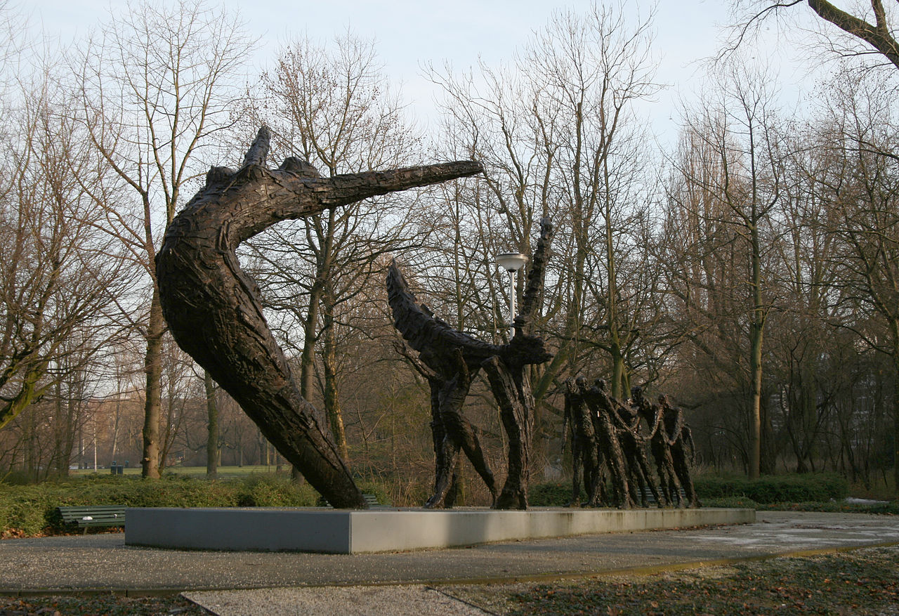
De betekenis van het monument is het volgende: Het verleden wordt verbeeld in de vorm van geketende slaven, in het midden het heden, waarin een muur van weerstand wordt neergehaald. De toekomst wordt verbeeld door de figuur met gespreide armen, wat hoop voor een vrije toekomst symboliseert. Jaarlijks wordt het slavernijverleden herdacht bij dit monument, op 1 juli. De herdenking wordt gevolgd door een groot feest, genaamd Keti Koti (‘verbroken ketenen’).

Bron 4: Een artikel van EénVandaag over wat Surinamers en Antillianen van de Zwarte Piet traditie vinden. Op straat werden verschillende mensen ondervraagd. (16-11-2018)

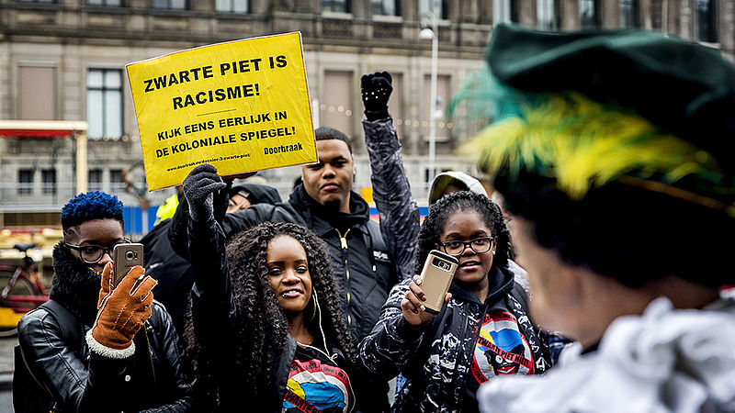
Zwarte Piet is de afgelopen jaren een van de meest beladen onderwerpen in Nederland. Voor het eerst vroeg EenVandaag een groep van 780 Nederlanders van Antilliaanse en Surinaamse afkomst naar hun beleving van Zwarte Piet. Een overgrote meerderheid (73 procent) ervaart het als racistisch.

Zes op de tien (62 procent) geven aan dat ze zelf, of directe familieleden gediscrimineerd zijn met de figuur Zwarte Piet. Hieronder een overzicht van wat ze in het onderzoek aangeven zoal mee te maken en waarom ze het als kwetsend ervaren.

'Mijn huid werd aangeraakt om te kijken of ik afgeef'
"Als een klein kind me aanspreekt als of aanziet voor Zwarte Piet is dat tot daaraan toe. Wat als kwetsend ervaren wordt is dat ouders het verschil niet uitleggen. Zwarte Piet wordt gezien als een domme knecht. Als je zo genoemd wordt is dat geen compliment."

"Docenten die je Zwarte Piet noemen, aapje en dat soort dingen. Als je aangeeft bij je collega's dat het ook anders kan met Zwarte Piet, dan ben je die 'zeurende zwarte' en allemaal van dat soort dingen."

"Ik ben ooit aangeraakt aan mijn huid om te kijken of ik afgeef."

"Het is duidelijk dat het om zwarte slaven gaat van vroeger. Dit is een eeuwenlange traditie en slaven waren in die tijd ook knechten. De slaven zijn afgeschaft maar deze traditie niet."

"Huidskleur, kroeshaar, uitspraak, accent; kortom de insinuatie dat alle donkere mensen per definitie dom en jolig gedragen als Zwarte Piet."

Extra materiaal (voor wanneer er een groep van 4 is)
Bron 5: Artikel in de Trouw over de excuses die Nederlandse kerken in 2013 hebben aangeboden voor het slavernijverleden. Het artikel is bewerkt.

‘Te late excuses voor winstgevende slavernij’
15 juni 2013
Nederlandse kerken hebben honderden jaren steun gegeven aan uiterst winstgevende slavenhandel. Met mooie woorden uit de Bijbel praatten dominees het uitbuiten van mensen systematisch goed. Dit jaar [2013, mdm], precies anderhalve eeuw na afschaffing van de slavernij, tonen Nederlandse kerken officieel spijt. Het is de eerste keer.
De excuses komen niet heel snel, erkennen de kerken. "We realiseren dat we te laat spreken", zo staat te lezen in de 'Verklaring over het slavernijverleden', die de Raad van Kerken gisteren in Zeist presenteerde. "We erkennen onze betrokkenheid in het verleden van afzonderlijke kerkleden en van kerkelijke verbanden bij het in stand houden legitimeren van de slavenhandel", luidt een de kernzinnen in het document. Volgens de Raad, die in Nederland achttien kerken vertegenwoordigt, lieten gelovigen zich leiden door 'misplaatst winstbejag en machtsmisbruik'.
Nederland was een van de laatste landen in Europa die de slavernij afschaften. Dat gebeurde officieel op 1 juli 1863, bijna anderhalve eeuw geleden.
Gelovigen liepen bepaald niet warm om de slavernij af te schaffen. Slavenhandel werd in de zeventiende eeuw, de hoogtijdagen van de VOC en de WIC, theologisch [godsdienstig, mdm] zelfs goedgepraat door de toenmalige protestantse leiders. Wie niet gedoopt was, redeneerden deze, hoorde niet bij het christelijke 'uitverkoren verbondsvolk'.

Opdrachten bij deelvraag 3
Opdracht 1
Gebruik bron 1
- Elisabeth Samson was op vele manieren bijzonder. Noem drie kenmerken van haar leven waarvoor ze bekend was, met behulp van de bron.
- Ondanks deze unieke kenmerken, is Elisabeth Samson tegenwoordig niet de grootste trots van Suriname. Leg dit uit.

Opdracht 2
Gebruik bron 2
- In de jaren ’50 was er in Nederlandse schoolboeken geen of weinig aandacht voor slavernij. Leg uit dat hier in de jaren ’60 en ’70 verandering in kwam. Gebruik in je antwoord de uitleg van Cynthia McLeod.
- Wat is volgens Cynthia McLeod het verschil tussen hoe de Engelsen/Spanjaarden met hun kolonies omgingen, en hoe de Nederlanders dit deden? Wat is het gevolg hiervan volgens haar?
- Ben je het eens met deze uitleg? Leg uit waarom wel of niet.
- Cynthia McLeod spreekt over ‘marrons’ in een filmpje. Zoek uit wat dit zijn.

Opdracht 3
Gebruik bron 3 en 4
- Het middelste tafereel van het monument moet het heden voorstellen. Leg uit wat de hedendaagse Surinamers met de figuur in het midden bedoelen.
- Wat vind jij van de traditie van Zwarte Piet? Met welke standpunten houd je rekening in je antwoord? Leg dit uit.

Opdracht 4
Geef (samen, als er een groep van 4 is) antwoord op de deelvraag. Maak hierbij gebruik van minstens twee perspectieven.

Extra opdracht (voor wanneer er een groep van 4 is)
Gebruik bron 5
- Waarom zijn overheden en kerken terughoudend (geweest) met het aanbieden van excuses?
- Wat vind jij, moet de Nederlandse regering hun excuses aanbieden voor de slavernij in Suriname? Onderbouw je antwoord met minstens 2 argumenten.

Interviewvragen
Knip deze stroken uit.
Voor de leerling die deelvraag 1 gemaakt heeft
Je gaat je klasgenoot interviewen over deelvraag 2: Hoe ervaarden slaven de slavernij?
Je kunt deze vragen gebruiken, maar mag zelf ook wat bedenken wat je zou willen weten.
- Hoe zag het dagelijks leven van slaven eruit?
- Was dit voor alle slaven hetzelfde?
- Wat voor soort straffen werden er gegeven aan slaven?
- Waarom liepen slaven niet gewoon altijd weg?
- Wil je nog iets uit de bronnen met ons delen dat we echt moeten weten?
- *Wat wil de interviewer zelf nog weten?*

Voor de leerling die deelvraag 2 gemaakt heeft
Je gaat je klasgenoot interviewen over deelvraag 3: Hoe wordt tegenwoordig naar het slavernijverleden van Nederland gekeken?
- Wie was Elisabeth Samson en waarom was zij in Suriname in de 18e eeuw heel beroemd, maar nu niet meer?
- Zijn er directe gevolgen zichtbaar in Suriname van de slavernij? Welke?
- Wordt er tegenwoordig iets gedaan om slavernij te herdenken?
- Discussievraag: Moet de Nederlandse overheid iets doen om het verleden ‘goed te maken’, zoals het verbieden van Zwarte Piet, excuses aanbieden of herstelbetalingen doen?
- Wil je nog iets uit de bronnen met ons delen dat we echt moeten weten?
- *Wat wil de interviewer zelf nog weten?*

Voor de leerling die deelvraag 3 gemaakt heeft
Je gaat je klasgenoot interviewen over deelvraag 1: Hoe werd het kopen, verkopen en behandelen van slaven gezien door blanken?
- Wat waren de motieven om in slaven te handelen?
- Hoe verliep de reis van Afrika naar de plantages in Noord- en midden-Amerika?
- Wat zijn abolitionisten?
- Kun je drie verschillende houdingen van (verschillende) blanken geven ten opzichte van slavernij?
- Wil je nog iets uit de bronnen met ons delen dat we echt moeten weten?
- *Wat wil de interviewer zelf nog weten?*

Bijlage 2: De beoordelingsrubric
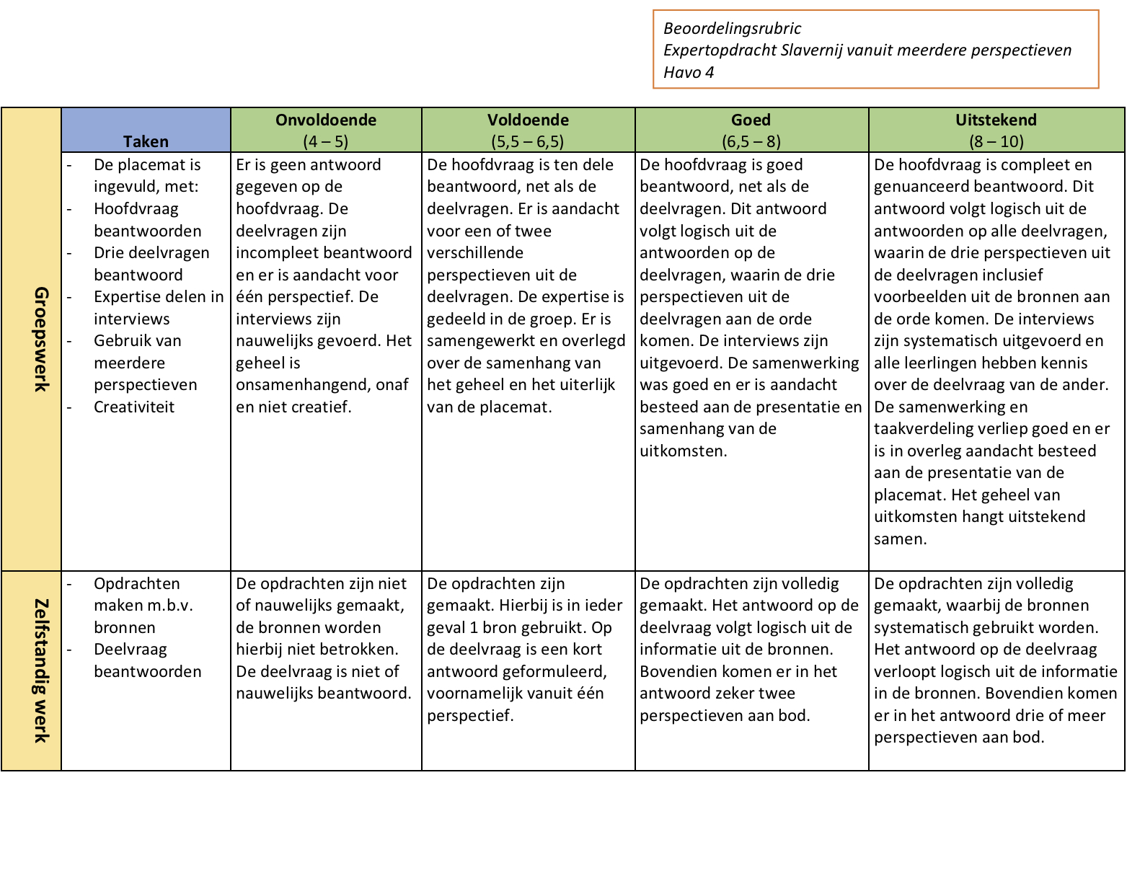

‘Examenprogramma geschiedenis havo/vwo. Domein A: historisch besef’ via Stichting Leerplan Ontwikkeling (SLO) (versie 2019) http://leerplaninbeeld.slo.nl/examenprogrammas/examenprogramma-geschiedenis-hv.pdf/ (geraadpleegd 29 juni 2019).
Stephan Klein, ‘Preparing to Teach a Slavery Past: History Teachers and Educators as Navigators of Historical Distance’, Theory & Research in Social Education 45 (2016) 1, 75-109, aldaar 100.
Roos Jans, ‘Slavernij in het onderwijs: de invloed van het publieke en politieke debat over het slavernijverleden op lesmethodes’ (Nijmegen 2017) 31-33.
Gert Oostindie, ‘Slavernij, canon en trauma: debatten en dilemma’s’, in: Tijdschrift voor Geschiedenis 121 (2008) 1, 4-21, aldaar 21.
Maria Grever en Carla van Boxtel, Verlangen naar een tastbaar verleden. Erfgoed, onderwijs en historisch besef (Hilversum 2014) 40.
Grever en Van Boxtel, Verlangen naar een tastbaar verleden, 43-44.
Bjorn Wansink, Sanne Akkerman, Itzél Zuiker en Theo Wubbels, ‘Where does teaching multiperspectivity in history education begin and end? An analysis of the uses of temporality’, Theory & Research in Social Education 46 (2018) 1-33, aldaar 3-5.
Voor meer informatie over de zeven sleutels, zie Spencer Kagan en Miguel Kagan, Kagan Cooperative Learning (San Clemente, CA 2009).
Spencer Kagan en Miguel Kagan, Kagan Cooperative Learning (San Clemente, CA 2009) 5.9-5.12 (paginanummering op basis van hoofdstukken).
Kagan en Kagan, Kagan Cooperative Learning, 6.33.
Hanneke Tuithof, ‘Iedere leerling een eigen puzzelstukje’, VGN KLEIO (2006) 6, 5-8, aldaar 5.
AnswerGarden, ‘Wat weet je al over slavernij?’ (versie 13 juni 2019) https://answergarden.ch/953435 (geraadpleegd 25 juni 2019).
Bekijk voor deze tool de site http://flippity.net/.

